06 MISION DE LA IGLESIA

B. Hechos y rasgos misioneros

Dos mil años son muchos para poder describir el maravilloso camino que se ha seguido en la Iglesia y la situación a la que se ha llegado después de diversas etapas cronológicas en las que la Iglesia se ha desenvuelto y la situación a la que se ha llegado con más o menos rapidez, soltura o acierto en las intenciones que se tuvieron en el camino.

Para entender y mejorar la misión que Iglesia tiene en comendada por su divino Fundador Jesús, necesita conocer el terreno en el que se mueve y la necesidad que experimenta de adaptarse a las circunstancia en la que debe realizar su labor.

Todos los creyentes están invitados primero y desafiados después para dar a conocer las riquezas espirituales que se tienen recibidas de Jesús: sus mensaje y sus hechos significativos, las condiciones de vida y los criterios que deben regir su conducta, las virtudes, las actitudes y las relaciones que debe asumir como seguidores de un Maestro que quiso dejar establecida en el mundo una comunidad de amigos, una Iglesia o reunión de fieles, en medio de la cual El prometió su permanencia a través de los siglos.

Situándose en el mundo real de los tiempos actuales es como se puede realizar la misión recibida de Jesús.

1. Los mensajeros y contexto mundano
Los ámbitos en los que nos movemos son los lugares físicos (espacios, sitos, territorios) o los entornos no físicos (culturas, climas humanos, medios que nos influyen) en los que se desarrolla la vida y en donde se producen las relaciones humanas. En consecuencia, son el contexto en el que se desenvuelve el proceso educativo
a). Significado educativo
Para la educación de la fe y la asimilación del mensaje evangélico los ámbitos tienen una gran importancia, por su influencia, por su confluencia y, con frecuencia, por su refluencia.
La "influencia" es evidente en cuanto configuran ideas, sentimientos y relaciones de forma inadvertida. Además, por lo general, no son monovalentes y simples, sino que en ellos hay "confluencia" de personas, mensajes, apoyos, valores contrastes, que se interconexionan formando la tupida red de circunstancias que diferencian los procesos educadores.

Además podemos hablar de una resonancia o refluencia cada vez que las circunstancias hacen revivir los valores radicales adquiridos en los tiempos de la formación y de la reforma si ella resulta conveniente. Los lugares en los que se recibe la formación , la cultura, la integración social son de gran importancia. Cuando pensamos en una buen evangelización no podemos prescindir del entorno humano en el que se desenvuelven los creyentes.
Son los lugares físicos (espacios, sitos, territorios) o los entornos no físicos (ambientes, climas, medios) en los que se desarrolla la vida y en donde se producen las relaciones humanas. En consecuencia, son el contexto en el que se debe situar toda acción evangelizadora. Pero también tienen importancia los entornos no físicos (ambientes, climas, medios, creencias, diversiones, comunicación tecnológicas,) en los que se desarrolla la vida y en donde se producen las relaciones humanas. En consecuencia, son el contexto en el que se desenvuelve el proceso educativo.
La buena evangelización se adapta a todas las culturas y a todas las variables sociológicas en donde se desenvuelven los creyentes. Pero evidentemente hay entornos mejores que estimulan y los hay negativos que entorpecen y en ocasiones imposibilitan la buena evangelización.
Para la educación de la fe los ámbitos tienen una gran importancia, por su influencia, por su confluencia y, con frecuencia, por su refluencia.
Y también dejan muchas veces en la persona, sobre todo inmadura, un sedimento afectivo (impresiones), social (hábitos) e intelectual (valores) que, con frecuencia, en tiempos posteriores de la vida, se reaviva. Entonces ayuda o estorba las respuestas religiosas, pues "refluyen" los recuerdos, impresiones y reclamos de lo que se bebió y vivió en el pasado infantil o adolescente.
La educación religiosa, la evangelización, en su dimensión informativa (instrucción, cultura, capacidad) y formativa, no es posible sin la existencia de espacios, lugares y entornos propicios, es decir de ámbitos que ayudan. Si no existen, o si son más bien deseducativos, la persona no puede asimilar mensajes religiosos con limpieza o lo hace con distorsión, insuficiencia o error.
Los ámbitos son más análogos que unívocos y son numerosos. Se los puede clasificar de variadas formas

* Son ámbitos reales o más naturales los que reclaman elementos físicos:
- el familiar: hogar, parentela, tribu
- el social: barrio, pueblo, aldea, comunidad de vecinos, región, país
- el escolar: aula, nivel, clase, departamento, seminario, grupo cultural, deportivo, diversivo, religiosos.
- el parroquial: cofradía, catequesis o catecumenado, asamblea, cáritas
- el convivencial: el club, los talleres, lugares de trabajo, estudios, etc.
* Son ámbitos personales los que más bien implican relaciones de personas que lugares, normas o reglamentos:
- los grupos de amistad, de solidaridad, las ONGs, las comunidades de base, los equipos, los proyectos
- los programas de trabajo, de reflexión, de asistencia y caridad.
- las reuniones y encuentros, las conferencias, los cursos, los seminarios, los simposios, las peregrinaciones, las convivencias de diverso tipo.

* Y puede hablarse de ámbitos virtuales, indefinibles pero reales e influyentes, los que implican un entorno invisible por medio de lenguajes o apoyos visibles tan repetidos que crean dependencia:
- el vínculo afín fomentado por la asiduidad a una prensa concreta: libros, revistas, periódicos reiteradamente leídos y asimilados.
- el generado por la cautividad de la mente ante determinada programación de televisión, de radio, de cine, de video, de software informático.
- el nacido de la asidua afinidad a un movimiento artístico, social, cultural, ecológico, incluso religioso, etc.

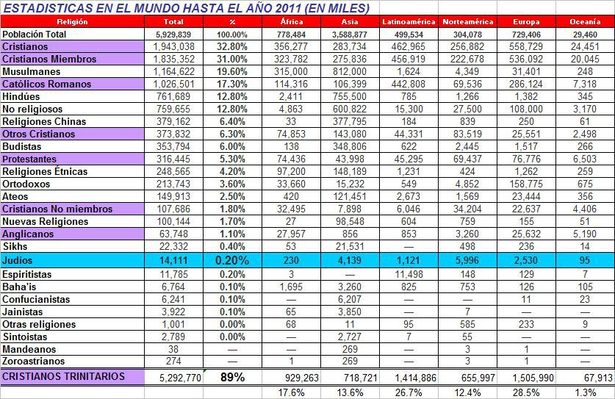

Comienzo de 2ª Década en el Mundo. Religiones

El hombre nace a la vida en el ámbito más natural y primario, que es el gestado en la familia. Pero se mueve luego en multitud de ámbitos: compañías, amistades, vínculos, relaciones laborales, intereses. Unos son más fijos y permanentes; otros son más fugaces, variables; pero todos son importantes.
En la educación religiosa, de las ideas y criterios, de los sentimientos y de las actitudes, de las relaciones, el ámbito más natural y directamente configurador es también la familia. Pero ella resulta insuficiente y en cierto momento tiene trascenderse. El ser humano es inteligente, dinámico, hambriento de experiencias; busca otros ámbitos en los que poder pasearse, pues los necesita.
En todos ellos se educa y se transmiten creencias, hábitos, experiencias y modos de vida. Por eso interesan en catequesis para ser aprovechados más que para ser contrastados o reprimidos.

b ) Criterios educativos

Los lugares físicos y los entornos humanos en los que se desarrolla la vida de cada persona comprometen la tarea catequística, pues todos son decisivos en la educación de la fe. El catequista debe conocerlos, compararlos y, en lo posible, complementarlos.
Ningún ámbito, ni siquiera el familiar, genera influencias ciegas que influyen de forma irresistible al estilo del medio físico en la configuración de las plantas y de los animales irracionales. Pero condicionan la educación de manera intensa, continua y diversa en cada persona inmersa en sus circunstancias.
Algunos, como la sala de catequesis con el clima que en ella se origina, el equipo de trabajo o el grupo de oración, que se desenvuelve en el lugar sagrado (templo), son directa y firmemente configuradores de valores espirituales o de hábitos evangélicos.
Se pueden aceptar tres criterios generales que ayudan a entender el valor global de todos ellos.

Influencias indiscutibles

Todos los ámbitos deben ser tenidos en cuenta. Su influencia es variada y variable, pero decisiva en la vida. Con todo, no todos tienen el mismo poder sobre la personalidad. Todos deben ser cuidados para que se constituyan en positivos. Debe ser aprovechados para que transformen en constructivos.
En ocasiones, hay que precaverse para que no se transformen en negativos y dificulten la acción educadora de la fe. Esto supone tiempo, sensibilidad, colaboración por parte de todos los que intervienen en la educación religiosa: en el conocimiento del Evangelio, en descubrimiento de la plegaria, en las acciones de caridad

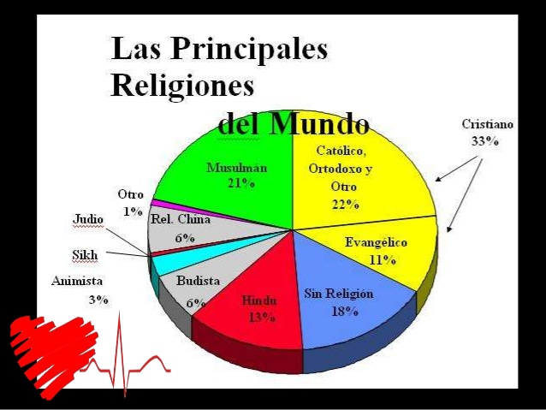

Diferencias significativas

Hay que discernir el valor de cada uno de ellos y establecer una jerarquía en ellos y enseñar a los jóvenes, a los alumnos, a los miembros de los grupos cristianos a establecerla. Hay entornos de valor secundario y no deben ser más cautivadores que los primarios: un aula no más importante que un hogar y un club no es más valioso que la parroquia. Pero incluso los que no son primarios pueden ser tan condicionantes que resulten decisivos para la formación de la conciencia y de la fe.
El discernimiento tiene que conducir a una acción práctica y transformadora: es decir, a crear las condiciones físicas y psicológicas para lograr el acierto pedagógico al menos en aquellos ambientes que son naturalmente imprescindibles: familia, escuela, parroquia.

Superposición de sus efectos

El evangelizador de los tiempos actuales debe recordar que el hombre no puede prescindir de los ambientes naturales, aunque resulten negativos. Directamente apenas si puede influir, por ejemplo, en el clima familiar adverso por el conocido o intuido. Pero debe siempre aprovechar para la educación de la fe la cultura religiosa que se recibe en el entorno, o en los ámbitos en los que se da la convivencia en los primeros estadios de la vida sobre todo lo posible.

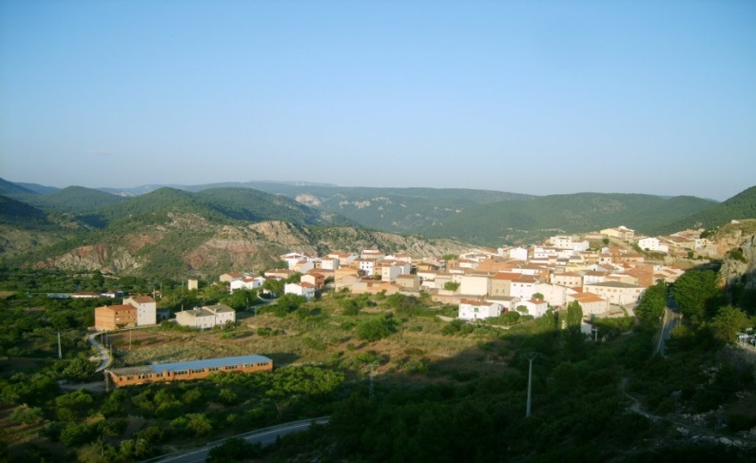

2. Variedad de ámbitos y de influencias

La tarea educativa se desenvuelve en entornos variados. Es conveniente recordar que la suma de las influencias parciales constituye la fuerza más condicionante e irresistible de los entornos, sobre todo en la infancia.
Es conveniente actuar en esos ámbitos en proporción a su importancia. Para ello se precisa cierta valentía, mucha habilidad y la modestia suficiente para aceptar la mediocridad de los resultados si el caso llega.

1º. Ambitos naturales

Son los que mayor valor tienen y los que mayor influencia ejercen. Y son los que ordinariamente han estado en la mente de los formuladores de los derechos radicales del hombre, por lo que también deben hallarse en el pensamiento de los educadores

a) Familia.

La familia estrictamente considerada es la célula humana formada por padres e hijos en convivencia. Pero en multitud de esquemas familiares tales vínculos se extienden y completan por otros agentes también muy influyentes: afines que forman la parentela, convivientes en el hogar que aportan influencias, incluso personas que tejen vínculos interfamiliares que pueden ser muy importantes: vecindario, tribu, clan o etnia.
Es conveniente recordar que, a veces, es más importante la acción educadora o catequística que se ejerce sobre la familia que la dirigida a la misma persona del niño. El modo de sentir y de pensar, los hábitos y las tradiciones, las influencias de la autoridad, etc., constituyen el primer agente de cristianización, de apertura a la fe, de experiencias evangélicas o morales. Influir en la familia es influir en indirecta pero eficazmente en cada uno de sus miembros.
Resulta ciertamente difícil en la mayor parte de los casos, sobre todo en algunos ambientes desacralizados y hedonistas. Pero no por ello se debe renunciar a clarificar ante los padres lo importantes que son sus actitudes y acciones en la educación religiosa de los hijos.
Por extensión, la familia se amplía con otros campos, círculos o elementos vinculados al hogar: forman la "sociedad inmediata", consanguínea, como es la parentela, o convivencial, como es la vecindad. En ese "entorno", más que en el hogar mismo, es donde se viven las fiestas y las tradiciones, las creencias y las conmemoraciones, las experiencias y las relaciones.
Es precisamente en él donde se producen los bloqueos y los obstáculos, las críticas y los sarcasmos, en ocasiones los escándalos.

b) Parroquia.

Aunque etimológicamente es un concepto geográfico (paraoikia, casa de cerca, demarcación, territorio), tradicionalmente el término alude a la comunidad de personas más o menos vinculadas a un templo de referencia que genera una familiaridad espiritual y moral.
Los animadores de la parroquia encauzan la fe de los "fieles" o feligreses, desde los primeros años y en las ocasiones más significativas de la vida.

Su primer deber es crear un clima propicio a la fe, en el que se impregnan otras estructuras comunitarias de apoyo y formación: cofradías, hermandades, catecumenados infantiles, juveniles o adultos, grupos con vivencias de tiempos litúrgicos, movimientos, reuniones y asambleas, congregaciones y organismos de caridad y asistencia.
En la parroquia se vive y convive la fe, se despierta la oración, se celebra el culto, sobre todo sacramental, se fomenta la caridad, se cultiva la esperanza. En ella se nace y en ella se encauza la vida cristiana. Más que la instrucción doctrinal, lo que importa en la parroquia es el clima de confianza y la posibilidad de compartir los sentimientos y alentar las virtudes radicales.
El relacionarse con personas de las mismas creencias refuerza las propias. El participar en los mismos proyectos de acción benéfica desarrolla la conciencia evangélica. Más que instrucción doctrinal y vivencia sacramental, que son necesarias, la intercomunicación de experiencias y el reforzamiento de valores y actitudes religiosas es lo que conforma un parroquiano consistente, vital, objetivo, abierto y transformante. Es lo que hace posible el superar la mera subjetividad del sentimiento religioso.
Especial resonancia tiene en este sentido "la asamblea sacramental", es decir la reunión de fe para resaltar el sentido comunitario de los sacramentos. El sacramento es el signo sensible de la unidad, de la comunión, del amor. Cada uno de ellos tiene su peculiar dimensión participativa y exige su propio clima espiritual: Bautismo, Penitencia, Eucaristía, Confirmación, Matrimonio, Unción de enfermos, Sacerdocio.

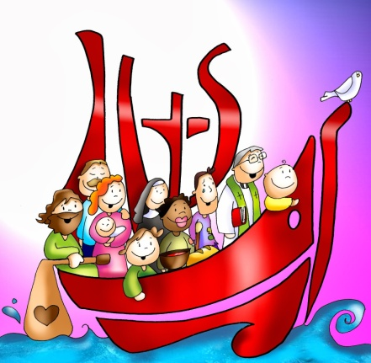
El espacio litúrgico que configura la asamblea sacramental origina influencias en la conciencia que han de durar toda la vida. Si ellas faltan, la dimensión comunitaria (eclesial) del mensaje evangélico queda mutilada.
Especial atención merece la Eucaristía, sobre todo la dominical, que es plegaria en asamblea y no tiempo de devoción particular. Es participación vivencial y no cumplimiento sociológico sin consistencia interior. Por eso constituye un ámbito sacramental de primer rango.
El ámbito parroquial se amplía y diversifica en otras instancias asociativas, como son los arciprestazgos, las Diócesis, las asociaciones o encuentros interparroquiales e interdiocesanos.

Y también se extiende en determinados movimientos de "comunión y de liberación", de confraternización catecumenal y de colaboración en la "opus Dei" [con minúscula], aspectos y términos que son tan evangélicos y ecuménicos que cualquier intento de reducción a capilla selectiva es profanación sacrílega de la idea de Iglesia.

c) Escuela cristiana o el centro de formación cultural

El otro ámbito formal y estructurado por el que pasa la totalidad de los hombres en sus años infantiles, con más o menos duración y con más o menos intensidad, es el escolar. Tiene decisiva influencias en la formación de la personalidad infantil y juvenil.
Más que la escuela como edificio material, son las realidades educativas que constituyen la vida escolar lo que importa para la configuración de un "ámbito" formativo: aulas o clases, departamentos, seminarios, tutorías, grupos de trabajo, compañeros de estudio, servicios de apoyo académico, equipos de cultura, estudio o diversión.
Desde la perspectiva religiosa, la escuela no es un lugar (o no debe serlo), sino una comunidad de referencia. La comunidad educativa que se inspira en un ideario cristiano tiene decisiva importancia para la educación de las carencias y de la conciencia por lo que en ella se perfila a lo largo de muchos años. El contexto formativo escolar no está determinado por la existencia o no de la enseñanza religiosa (asignaturas de religión), cuanto por el clima cristiano que se crea para la formación espiritual de los escolares que acuden: celebraciones festivas, oraciones y devociones, invitaciones a obras de caridad y solidaridad, sobre todo la relación con otros creyentes y el testimonio de toda la comunidad educadora y educativa.
Especial referencia se puede hacer a la tarea ambientadora del "Departamento de educación de la fe" (o de religión) en un centro "confesional" al igual que de cualquier estructura orgánica que haga sus veces: consejo, comisión, equipo pastoral local, grupo de animación espiritual, movimientos orientadores de actividades solidarias, etc.
Los que en estos entornos concretos trabajan de forma más explícita son los primeros motores de un buen ambiente cristiano en el centro, ofreciendo apoyos, encauzando acciones, fomentando relaciones, abriendo oportunidades de oración, caridad y excelente instrucción, siempre que superen las dimensiones académicas y actúen con intencionalidad evangélica.
En la medida en que la idea de escuela no se reduce a los meros aprendizajes, el testimonio evangélico se hace fuerza vital cuando el alumno convive con educadores que ofrecen el testimonio de su fe y de su vida. El verdadero ambiente cristiano escolar lo forman los educadores de la fe, que son todos los que crean clima evangélico por su disponibilidad, por honradez, por su sentido de la justicia, por su vivencia del amor fraterno.

Todos los ambientes y entornos son aptos para una buena evangelización. Pero el riesgo de muchos de ellos es la rutina. En un mundo en que la novedad y la actualización rigen como norma en casi todo lo que afecta la vida, también el anuncio del Evangelio tiene que estar apoyado en la sorpresa, la admiración y el atractivo de lo nuevo.

2º) Ambitos más informales

Además de la trilogía familia, parroquia, escuela, existen otros muchos apoyos sociales que condicionan la educación de la fe cristiana: grupos, comisiones, asambleas, cofradías, asociaciones de piedad, de apostolado, de oración. Todos ellos aportan a las personas ayudas e influencias en lo intelectual (criterios, valores,) en lo afectivo (sentimientos, intereses, actitudes) y en lo moral (ejemplos, apoyos y alientos).
Cada uno de ellos es original y resulta difícil clasificarlos bajo epígrafes fijos, pues su rasgo más definitorio es la variedad, la flexibilidad y la movilidad.
Lo importante no son las denominaciones, sino su existencia y su calidad de cauce de participación alentada y permanente. Tampoco es importante la pertenencia a muchos ni parece conveniente el excesivo trasiego por demasiados en busca de experiencias siempre nuevas.
Es preferible la vivencia en profundidad y con cierta permanencia en aquellos que más se acomodan a cada personalidad o que las circunstancias van poniendo en el camino de la vida. El recuerdo de algunos de ellos puede ayudar a entender su importancia.

- Servicios y encuentros

Las distintas necesidades sociales o eclesiales suelen generar grupos o servicios muy diversos
- Los "voluntariados", tan frecuentemente apetecidos en etapas adolescentes o juveniles, resultan otra forma de vivencia cristiana, creando ámbito adecuado de relación y de altruismo. El clima generado en los participantes es lo que define su poder educador.
Siempre es recomendable desde cierta edad algún tipo de "voluntariado" o participación solidaria de ayuda con necesitados: enfermos, emigrantes, marginados, apoyos al tercer mundo, etc.
- Las Organizaciones no gubernamentales de signo altruista (ONGs para el desarrollo) se han multiplicado recientemente y ofrecen alternativas formativas de importancia. De manera especial resultan educadoras aquellas que se definen por un ideario cristiano y responden a proyectos concretos que exigen aportaciones fuertes de retaguardia y, en ocasiones, también de vanguardia.
- Las llamadas comunidades de base, o comunidades libres, pueden resultar también educadoras, siempre que no impliquen determinadas obsesiones, por ejemplo antiestructurales en relación a la jerarquía eclesial. De serlo, generan por lo general climas difícilmente compatibles con el mensaje evangélico presentado a adolescentes.
- Son ámbitos pasajeros pero positivos, aunque sean ocasionales o sectoriales, los encuentros, las conferencias, las peregrinaciones, las convivencias, las campañas de apoyo a causas o necesidades improvisadas.
- Determinadas asociaciones de piedad, como grupos de oración, de penitencia o de formación cristiana, si tienen ambiente propicio de libertad y de caridad, pueden dejar huellas indelebles en la formación infantil o juvenil de una persona. Se puede afirmar categóricamente que nadie logra una suficiente educación en la fe cristiana si durante la etapa infantil o juvenil no se recibe alguna experiencia de vida comunitaria extrafamiliar.
Por eso importan tanto las asociaciones piadosas, misioneras, parroquiales, colegiales, los grupos de oración, las pequeñas comunidades infantiles o juveniles, las convivencias cristianas, etc.

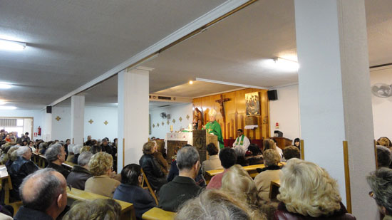

Movimientos

Podemos recordar el valor que tienen los llamados "movimientos cristianos" y resaltar la importancia del clima que generan en quienes se siente afectados por ellos. Constituyen un ámbito inmaterial, pero determinante, para la educación de una fe viva y proyectiva.
Se denominan movimientos eclesiales a las afinidades ideológicas o afectivas que son más libres e informales que los grupos regulados con normas. Originan encuentros, asambleas, reuniones, incluso agrupaciones que persiguen finalidades educativas o de otro tipo. Impregnan a sus participantes o simpatizantes de determinado talante o tonalidad cristiana: pentecostalista, mariano, eucarístico, escultista, neocatecumenal, ecuménico, etc.
Se caracterizan por la libertad más que por norma, por cierta carga afectiva que atrae y no por compromisos que atan, por el modo de sentir más que por el modo de pensar. La abundancia de estos ambientes más móviles y "juveniles" que los tradicionales grupos que sirvieron a generaciones pasadas debe convertirse en una oportunidad de formación y de ambientación. El anuncio del mensaje cristiano tiene que resultar siempre un acción cautivadora, adaptada a cada grupo humano a que se destina.
De las ofertas brotan a veces asociaciones, fraternidades, institutos o comunidades estables. Pero los movimientos son impulsos más que estructuras y crean ámbito imperceptible pero influyente. Y detrás de todos ellos se halla la idea o valor de la comunidad eclesial, de la Iglesia, a la cual pertenecen todos los que se sienten hilvanados por sus principios o sus insinuaciones.
.
Especial referencia hay que hacer a los movimientos de Acción Católica en sus diversas formas (de adultos, juvenil, obrera, universitaria, femenina), por la diversa acogida "institucional" que ha tenido de muchos países y por los apoyos que a lo largo de un siglo ha recibido de la jerarquía local o de la universal.
Con todo habrá que recordar que la Acción Católica orgánica y estructural no constituye toda "acción católica" eclesial. Y que cualquiera otro movimiento o asociación que se inspire en los principios del Evangelio y sea coherente con las normas de la Iglesia constituye un ámbito eclesial de primer orden: Legión de María, Grupos misioneros, congregaciones marianas, del Niño Jesús, juventudes josefinas, y mil grupos más, tienen una misión educadora peculiar.

Todos son apoyos para crear clima y todos deber ser mirados con el mismo respeto y acogida. Objetivamente cada uno tiene sus riquezas y no todos son iguales. Pero los destinatarios son muy diversos y los aprecios serán, en consecuencia, bastante diferentes.
Número total de denominaciones cristianas que fueron apareciendo
las cifras del año 2025 se estimaron con base en las tendencias de los años estudiados.
Fuente: Global Christianity — Gordon-Conwell Theological Seminary database
MIEMBROS DE LOS 6 BLOQUES CONSIDERADOS (cifras en miles)
 | 1800 | 1900 | 1970 | mid-2000 | mid-2007 | 2025 proyectado
Católicos Romanos | 106,430 | 266,568 | 665,484 | 1,055,498 | 1,142,968 | 1,353,674
Independientes | 400 | 7,931 | 96,926 | 377,830 | 437,673 | 602,190
Protestantes | 30,980 | 103,025 | 211,054 | 346,889 | 385,815 | 497,703
Ortodoxos | 55,220 | 115,844 | 139,646 | 214,091 | 220,488 | 236,364
Anglicanos | 11,910 | 30,571 | 47,409 | 75,335 | 82,632 | 109,690
Cristianos Marginales | 40 | 928 | 11,100 | 29,500 | 35,133 | 49,775
ORGANIZACIONES CRISTIANAS (cifras en miles)
Denominaciones | 0.5 | 1.9 | 18.8 | 33.8 | 39 | 55
Congregaciones (centros de culto) | 150 | 400 | 1,450 | 3,448 | 3,826 | 5,000
y.https://bibliaytradicion.wordpress.com/6protestantismo/65hechos-y-estadisticas-de-33000-denominaciones/#7
-estadisticas-de-33000-
-s- 3º) Ambitos virtuales

Determinados medios de comunicación social, cultural o moral pueden ser considerados también como focos educadores y de influencia en cierto sentido. Bien se puede hablar de ámbitos virtuales o inmateriales en referencia al clima de acercamiento e identificación que se genera ante los que leen siempre el mismo tipo de prensa (libros periódicos, revistas), asisten al mismo tipo de cine, escuchan el mismo tipo de emisiones radiofónicas o son asiduos al mismo estilo de programas televisivos, informáticos o internéticos.
Esos ámbitos o esferas de influencia han sido tan importantes que en los últimos decenios se han convertido en motivo de inquietud para la Iglesia y para quien en ella anuncia el Evangelio. El alcance de su influencia varía mucho con las circunstancias, los momentos y los gustos de las personas.

Las valoración eclesial de los ambientes suele muy diversa. Depende un poco de las experiencias personales de quienes los valoran. Estos ámbitos, a primera vista son fugaces y parecen más espectáculos que entornos estrictos. Pero son ocasión de relaciones, motivo de comportamiento, centro de afectos.
Constituyen una variable de la cultura moderna indiscutible por su poder subyugante y por su lenguaje absorbente para el hombre de hoy. Es normal que la Iglesia se haya percatado de su valor y se interese por ellos para convertirlos en ámbito de evangelización y no en enemigos de la vida cristiana, como en otro tiempo aconteció con el cine, teatro, con la TV. Y al decir Iglesia hemos de pensar no en todos sus miembros, sino en la impresión principal de los más expertos, de los más ancianos, de los más influyentes de la sociedad.
El documento conciliar "Inter mirifica" y los postconciliares documentos pontificios: "Communio et progressio" (1971) de Pablo VI o "Aetatis novae" (1992) de Juan Pablo II, señalan orientaciones claras sobre su poder: su valor formativo o deformativo y el interés que todos los educadores de la fe deben tener por ellos y por sus efectos.
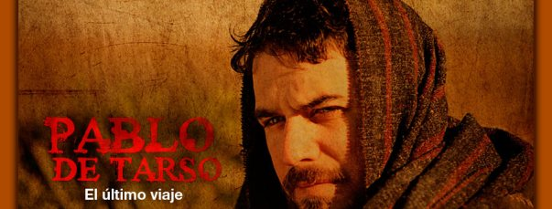

La Iglesia quiere estar presente en todos ellos, pero desea también poseer instrumentos propios para poder servir a los creyentes con limpieza, libertad y compromiso. Es consciente de que ”la utilización de los medios de comunicación se ha hecho esencial para la evangelización y la catequesis” (Comun. et progr. 126 y tdencia sorprendentes. Lo que van a representar los nuevos medios de comunicación, que dejan ya atrás a los que parecían nuevos hace sólo unas décadas, resulta insospechado.

Tales son los cibernéticos (mecanismos automáticos de registro y transmisión, de transformación de datos), los informáticos (relativos a la información tecnificada y la manipulación de esa información) y los internéticos (comunicación mundial interradial, "navegación", interconexión, etc.)
Ellos crean un entorno artificial en donde no sólo los datos sino las relaciones emotivas, culturales y hasta religiosas se pueden rodear de una aureola de fugacidad y anonimato, que es su signo más característico. Y puede ser tan poderosa como desconcertante y tan influyente como imperceptible.

Acción educadora

No basta ponerse en guarda ante estos aspectos, sino que es preciso asumir compromisos arriesgados de intervención, de denuncia, de clarificación de efectos y consecuencias y, cuando el caso llegue, de rectificación y encauzamiento oportuno.
Los entornos virtuales reclaman hoy educadores audaces, rectos en las intenciones y hábiles en las tecnologías. Deben ser realistas y estar bien formados, dispuestos a ayudar a las personas a discernir lo real de lo fingido y no sólo a ser formidables técnicos. Su labor es hacer compatible la enseñanza religiosa con los lenguajes tecnológicos tan persistentes y cautivadores en la actualidad y tan previsiblemente poderosos en el porvenir.
Hará bien el catequista, si quiere conseguir ese objetivo, en explorar las consignas eclesiales de las últimas décadas. Puede releer la Encíclica "Miranda prosus" (1957) de Pío XII, el citado Decreto conciliar "Inter mirifica" del 4 de Diciembre de 1963, asumido por Pablo VI, la instrucción pastoral "Communio et progressio" (1971) del mismo Pablo VI, la instrucción "Aetatis novae" (1992) de Juan Pablo II, entre otros.

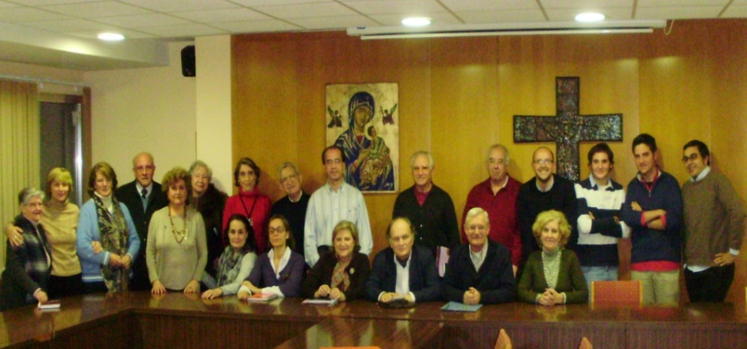

4º Ambitos ocasionales

Son todos aquellos encuentros, convivencias y oportunidades en los que los creyentes se encuentran y fomentan un ambiente propicio para la oración, para la caridad o para la educación mejor de la conciencia y de la inteligencia.

Peregrinaciones. Fueron tradicionales en la Historia de la Iglesia. Siguen teniendo singular valor, siempre que no se impurifiquen por intereses comerciales y turísticos y por reclamos sociales que deterioren sus resonancias y sus fines religiosos.
Las antiguas crearon verdaderas rutas de arte, caridad, plegaria y amor cristiano: Tierra Santa, Roma, Santiago de Compostela, Asís. Las más recientes originan ríos de personas que acuden a expresar o fortalecer su fe: Guadalupe, Lourdes, Nápoles, Fátima, Montmartre, Zaragoza, Copacabana, La Salette, Montserrat, Covadonga.
Encuentros. Determinadas convocatorias: congresos, jornadas, novenas, octavarios, procesiones, asambleas, visitas, etc., son también ocasiones que originan momentos de plegaria, de apoyo o de afianzamiento en la fe. Por cortos que sean los tiempos en que se da el encuentro, amplios pueden ser los frutos.
A este tipo de ámbitos pertenecen los actos multitudinarios con la convocatoria de un Papa que visita una localidad en visita pastoral, con una concentración con motivo de una canonización o por razón de un congreso, como suelen ser los eucarísticos o los marianos. Lo importante de los encuentros no es realizarlos, sino prepararlos y aprovecharlos.

Convivencias Son los tiempos dedicados a una reflexión personal o compartida para una mejora de vida o para una actualización de la fe. Tales son los ejercicios espirituales, los encuentros de oración, las semanas juveniles, todos los cuales precisan objetivos y contenidos claros, bien preparados, coordinados según las circunstancias.
Todos los ámbitos religiosos tienen que conducir a Dios, en ideas y en sentimientos, en amor y en fe.

Campañas. Son también oportunidades de reflexión y solidaridad cristianas y pueden crear ambiente muy propicio para la plegaria, la conversión y la mejora de la propia formación cristiana. Campañas como la del Domund o de la Santa Infancia, misiones populares, marchas en favor de causas justas, colectas a favor de damnificados, etc. son plataformas oportunas para despertar y revitalizar ideales, sentimientos nobles y valores cristianos.

5º. Consignas de Iglesia

La tradición de la Iglesia ha sido muy propensa a considerar "lugares sagrados" a determinados espacios religiosos en los que el creyente se vincula con lo trascendente (templos, santuarios, cementerios, montes) durante un tiempo. Y ha mirado con simpatía aquellas reuniones en donde a lo largo de unas horas, días o semanas, los cristianos se apoyan mutuamente para el ejercicio del bien y para la conversión personal o la mejora de vida.
Pero siempre el cristiano ha sido consciente del mensaje de Jesús a la samaritana: "Mujer, cree que ni este monte ni en Jerusalén se dará culto a Dios, sino en todo lugar... y se hará en espíritu y en verdad". (Jn. 4. 21-23). Y, siguiendo a San Pablo, ha entendido que todo tiempo es propicio para dar gloria a Dios: "Hay quien considera de especial relieve ciertos días y otros los consideran todos iguales: que cada uno actúe según su conciencia." (Rom. 15.5)

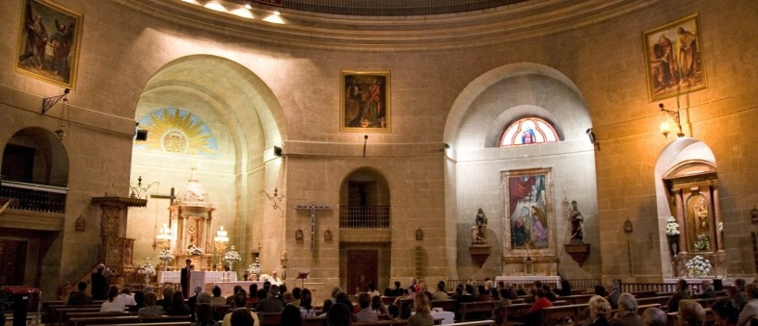
Aplicadas estas consignas a la formación y educación de la fe, es claro que ciertos lugares puede tener cierta prioridad (familia, parroquia, escuela cristiana). Y que en determinados tiempos (domingo, épocas litúrgicas, fiestas) se vive más dinámica la fe de la comunidad.

Pero en todo lugar, en todo tiempo y ocasión, se puede recibir el mensaje evangélico y se puede dar gloria a Dios. No es bueno pues vincular la vida cristiana de forma exagerada a las conmemoraciones, aunque sean excelentes.
Los documentos eclesiales han sido claros al respecto, como se refleja en algunos: Constitución conciliar "Gaudium et Spes" (Ns. 39, 42, 54, 62 y 93), al hablar del mundo; Decreto conciliar sobre el apostolado de los laicos ("Apostolicam actuasitatem". Ns 13 y 53), al aludir a los lugares más aptos para la fe de los fieles; documentos romanos como el "Directorio Pastoral Catequética" de 1997 (Ns. 261 y 262) y la Exhortación apostólica "Catechesi Tradendae" (Ns 68 a 71), al tratar de los espacios educativos; encíclicas como la "Familiaris consortio" de 1981 y la "Christifideles laici", donde se resalta el valor específico de determinados ambientes.

Los documentos más solemnes, de los Concilios de los Papas deben ser conocidos en lo posible por los evangelizadores. Su valor está en su referencia al Evangelio de Jesús. No inventan nuevos caminos. Sólo renuevan y adaptan el camino de quien dijo "Yo soy el camino, la verdad y la vida" (Jn. 14. 6) Si esa referencia la nueva evangelización no tendría sentido
La exhortación Catechesi tradendae de modo especial resalta el valor y la influencia de los ámbitos asociativos que se dedican a la práctica de la piedad, de la instrucción, de la caridad, de la ayuda y asistencia. "El esfuerzo catequístico posible en los variados lugares tiene muchas probabilidades de ser acogido y de dar frutos cuanto más se respete la naturaleza de cada uno. Se conseguirá la diversidad y la complementariedad de contactos y se asegurará la riqueza mediante la triple dimensión de palabra, de memoria, de testimonio, es decir de doctrina, de celebración y de compromiso de vida." (Nº 47)

3. Mandamientos eclesiales y educación

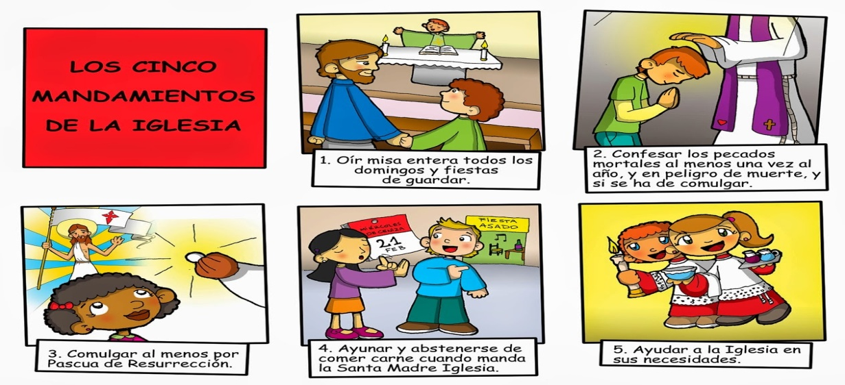

Es usual en la catequesis y en la evangelización popular hablar también de los mandamientos de la Iglesia como resonancia del tema básico y bíblico de los mandamientos de Dios.
Desde los catecismos tridentinos, el de S. Pedro Canisio antes del Concilio y el de San Roberto Belarmino después, hubo ya inquietud por aludir a los deberes con la Iglesia, aunque no se formuló todavía ningún catálogo de esos deberes principales.
El “Catecismo Romano o de S. Pío V”, preparado por S. Carlos Borromeo, no alude a las "leyes o mandatos de la Iglesia", expresión que quedaría para más adelante, para el siglo XVII. En los catecismos de este siglo se pone ya como uso habitual la enumeración y explicación de los mandamientos, cinco o a veces seis, que la Iglesia impone a los cristianos, porque tiene poder para ello. Así aparecen por el ejemplo en "Los deberes del Cristiano", de S. Juan Bautista de la Salle, catecismo que fue editado por primera vez en 1703 y conoció más de 300 ediciones a lo largo del siglo.
Anteriormente habían surgidos otros catecismos con la cita ya de los mandatos de la Iglesia, como los “Deberes del Cristiano” de Claudio Joly, editado en 1662 o el de Coreur, editado en 1683 con el título de "Los principales deberes del Cristiano".

La idea de unos mandatos fundamentales de la Iglesia que, al igual que se hace con los Mandamientos de Dios, hay que explicar, entender, cumplir y convertir en examen de conciencia, se hace ordinaria en toda la tarea catequística hasta nuestro días.

1. Poder eclesial de mandar

Uno de los servicios que hace la Iglesia a los seguidores de Jesús consiste en ofrecer normas y leyes que hacen más asequible el conocimiento de la voluntad divina.
La Iglesia, seguidora de Jesús, determina normas y exigencias mínimas y las impone en conciencia a sus fieles, para ayudarles en su camino de salvación
La Iglesia no legisla como lo hace un Estado o una sociedad humana: para imponer un orden social.
Lo hace como un servicio en el nombre del Señor y sus mandatos buscan el discernir lo que en conciencia es la voluntad divina. Y su poder de hacerlo le viene del mismo Jesús, que dijo a los Apóstoles: "Todo lo que atéis en la tierra, atado quedará en el cielo; y lo que desatéis en la tierra quedará desatado en el cielo". (Mt. 18. 18) No tiene sentido hablar de los mandamientos de la Iglesia sin el reconocimiento explícito de su poder de gobernar y de legislar.

Por otra parte, el hablar de mandamientos de la Iglesia no implica que la Iglesia haya dado explícitamente cinco y sólo cinco mandatos. Significa ante todo, que los pastores, los catequistas, en ocasiones los Obispos en sus catecismos, han intentado condensar las muchas prescripciones de la Iglesia a lo largo de los siglos, provenientes de diversos Concilios y de muchos Papas, en aquellas normas, sencillas de entender y recordar, que más pueden interesar a la piedad de los cristianos.

2. Formulación diversa
La historia de los mandamientos de la Iglesia es compleja. Desde los primeros tiempos apostólicos se dieron leyes, la primera de las cuales la vemos en el encuentro de los Apóstoles en Jerusalén, según el relato de los Hechos de los Apóstoles. "Hemos decidido el Espíritu Santo y nosotros no imponeros más cargas que las indispensables: abstenerse de carne sacrificada a los ídolos, de sangre, de animales estrangulados y uniones ilegales." (Hech. 15.28-29).
Las prescripciones y mandatos de la autoridad procedieron al principio de los Concilios locales y general y de los obispos más cercanos en cada Iglesia local.
Habrían de llegar los tiempos posteriores a Constantino, (Decreto de Milán, 313), para que algunas consultas al Obispo de Roma (“Roma locuta causa finita”, de S. Agustín, Serm. 131. 10) y las decisiones de los Concilios (Desde Nicea, año 325) comenzaran a cobrar fuerza de ley para los seguidores del Evangelio que querían permanecer en comunión con la Iglesia.
A partir del siglo V se inician las decisiones que se hacen llegar desde las Sedes episcopales más prestigiosas: Constantinopla, Antioquía, Alejandría, Jerusalén, sobre todo Roma, a los Obispos que con ellas mantenían cierta dependencia.
Precisamente por este motivo, el Obispo de Roma cobra su primacial importancia legislativa, ya desde el siglo V, con tendencia a ir incrementando su influencia con el paso de los siglos. S. León I Magno (Papa entre 440-461), en la Carta del 6 de Marzo del 459, imponía normas, como "el carácter secreto de la confesión a sólo los sacerdotes."
Desde el siglo VII las decisiones de los Obispos de Roma y de Constantinopla, por efecto de la significación de sus respectivos Obispos, denominados ya como Papa y como Patriarca. Propiamente la Edad Media no conoce un resumen de leyes eclesiales que afecten a todos los creyentes, aunque sí las hay dirigidas por sínodos, Obispos o Concilios locales para determinados estamentos: monjes, clero, vírgenes, sacramentos, fiestas, diáconos, matrimonio; o en determinados terrenos: familias, ayunos, penitencias, indulgencias, sufragios, etc.

En la Edad Media ya se hicieron algunas listas sintéticas de los preceptos eclesiales y algunas abreviaciones que se formularon con carácter pedagógico, para ser aprendidas y explicadas a los fieles. Pudieran ser consideradas esas listas como las primeras formulaciones de los "mandamientos de la Iglesia".

Tal vez una de las más tempranas fue la del monje Graciano, a mediados del siglo XII, llamada en su tiempo "Concordia de Graciano” y luego conocida como "Decreto de Graciano". Pero más que resumen de los mandamientos, era un intento de ordenación de los diversos mandamientos eclesiales que afectaban a toda la Iglesia.
Desde el siglo XVII el uso de los Mandamiento de la Iglesia fue usual en las catequesis, en los catecismos y en la predicación e instrucción del pueblo fiel.

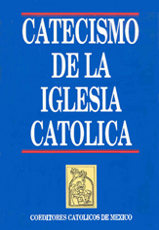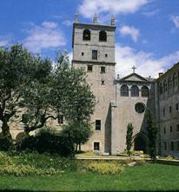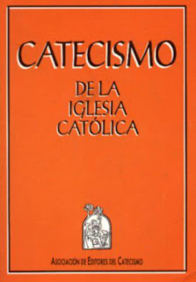

El resumen de las "leyes de la Iglesia", que complementa y concreta la "Ley de Dios", suele ser conocido como "Mandamientos de la Iglesia". Responde a la forma precisa y concreta de la moral cristiana, que es ante todo y sobre todo positiva. Se apoyan en la esperanza en una vida superior. La Iglesia ha elaborado esas normas o consignas para ayudar en el camino de la salvación. Por eso los mandatos de la Iglesia solo se entienden y se explican desde esa forma alegre de moral cristiana. Hay que insistir siempre en la catequesis en que la Iglesia no manda por el simple hecho de ejercer su autoridad, sino para encauzar a los cristianos por el camino de Dios.
La Iglesia, con sus mandamientos no hace otra cosa que seguir el ejemplo de Jesús. Es cierto que Jesús manda a sus seguidores "renunciar", "no odiar", "no mirar a la mujer con mala intención".
Pero son muchas más sus expresiones de "compartir la túnica y la capa", de "dar limosna", de "orar", en una palabra de "amar". Su gran anuncio es el Reino de Dios. Pero este Reino ha de encarnarse en el mundo presente y hay que hacer efectivas sus demandas, que son de compromiso y no de huida.
Es Reino de justicia, de paz, de amor, de verdad, de unidad y de generosidad, aun cuando se culmine sólo en la otra vida. Por eso hay que entender los mandamientos de la Iglesia como reclamos positivos para hacer el bien y no sólo como avisos para evitar el mal. Son cauces para dar a los otros miembros del Cuerpo de Cristo ejemplo, vida y amor, No son avisos para huir de la tentación.

3. La especificación

Los mandamientos de la Iglesia se suelen enunciar en la forma que ha recogido de los catecismos clásicos el "Catecismo de la Iglesia Católica".
"El primer mandamiento manda oír misa entera Domingos y fiestas de guardar.
El segundo, confesar los pecados mortales al menos una vez al año, en peligro de muerte o si hay que comulgar.
El tercero, comulgar por Pascua de Resurrección.
El cuarto, ayunar y abstenerse de comer carne cuando lo manda la Santa Iglesia.
El quinto, ayudar a la Iglesia en sus necesidades". (N° 2042-2043)
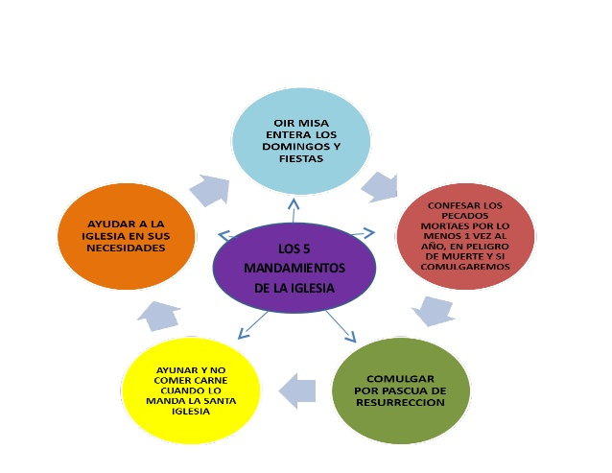

Estos mandamientos se sitúan en la línea de una vida moral referida a la convivencia del Cuerpo Místico. Por eso tienen sabor litúrgico y comunitario, más que apertura evangelizadora, familiar, ascética o de otro tipo. Ello no implica que no haya otras prescripciones de la Iglesia que orienten estos deberes solidarios, claros en la conciencia ética del creyente: ayudar, compartir, proteger, obedecer, respetar, honrar, acatar, cumplir, etc.
El carácter obligatorio de estas leyes positivas promulgadas por la autoridad eclesial tiene por fin garantizar a los fieles el mínimo indispensable en el espíritu de oración y en el esfuerzo moral por desarrollar la propia vida espiritual y expresar el amor a Dios y del prójimo.
Los mandamientos más generales de la Santa Madre Iglesia son cinco

1º : Misa dominical

El primero, se suele expresar como el deber de “oír misa entera los domingos y fiestas de precepto”. Ahora bien, lo de "oír" suena a formalidad: asistir, sin más. Pero esa materialidad, no es compatible con los que es esencialmente la Eucaristía: acción de gracias, oración, común unión, compromiso.
Por eso este mandamiento de la Iglesia no se reduce a la asistencia a una asamblea de cristianos, donde un "ministro del altar" ofrece a Dios una plegaria, una "anamnesis" y una "epliclesis", y los demás presencian el espectáculo, o mejor la plegaria y la invocación.
El mandamiento estrictamente es un deber de participación, de integración espiritual y eclesial, aunque muchos no logren descubrir esta dimensión operativa del precepto. Los fieles deben participar en la celebración eucarística, y no sólo asistir a ella. Por eso es tan insuficiente el "mero cumplimiento material dominical".
Estrictamente, el mandamiento no es el de esa participación, sino en los días señalados por la Iglesia. Históricamente fueron los domingos o días el Señor.
Luego se añadieron los otros en los que la comunidad conmemoró las otras efemérides: el nacimiento de Jesús, su muerte, la última Cena, resurrección.
La reunión del "primer día de la semana" en recuerdo de la muerte y resurrección del Señor suponía la "fracción del pan", que era el sacramento, el pan y del vino, signo sensible de la presencia misteriosa de Jesús resucitado.
La Iglesia mantiene esencialmente ese recuerdo y lo revive. "Manda a sus miembros" asistir a ese encuentro, celebrar, rezar, convivir.
Además del domingo tiene sus principales fiestas litúrgicas, que conmemoran los misterios del Señor, de la Virgen María y de los santos, mártires y apóstoles. (C.D.C. 1246-1248) y Derecho Oriental (can. 881 1, 2 y 4)

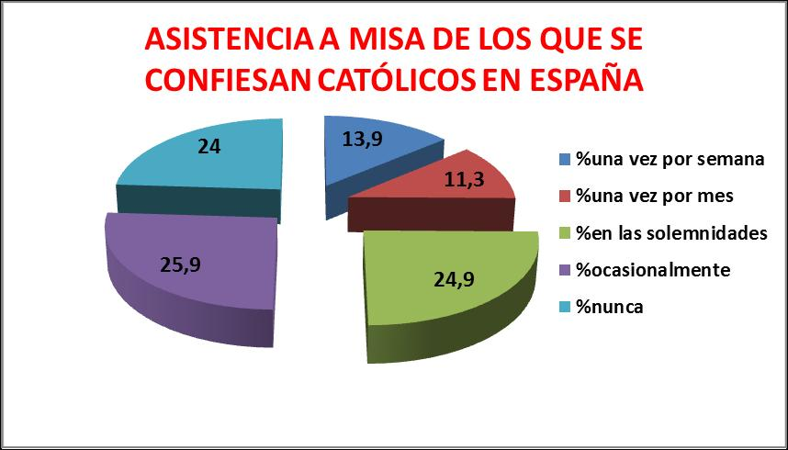

2º Confesión

El segundo mandamiento (“confesar los pecados mortales al menos una vez al año, y en peligro de muerte, y si se ha de comulga”r) busca el apoyo de una norma a la conversión del corazón mediante el arrepentimiento y el perdón por la absolución. Estimula a la preparación para la Eucaristía y la reintegración a la vida de gracia.
Tiene obligación de confesar los pecados, según este mandamiento de la Iglesia, quien tiene conciencia de pecado mortal. Mediante la recepción del sacramento de la reconciliación, que continúa la obra de conversión y de perdón del Bautismo, el cristiano pecador, pero arrepentido, se vincula de nuevo a los demás hermanos en la fe y recupera la amistad divina perdida por el pecado.
Este deber se halla en el Derecho Canónico (can. 989) y en los Cánones de la Iglesia Oriental (c. 719). Implica una disponibilidad a la conversión y se añade, a la obligación natural de conversión, la positiva del sacramento.

3º Comunión pascual

El tercer mandamiento (“comulgar por Pascua de Resurrección”) asegura el mínimo de participar en la Eucaristía en el tiempo pascual, el más sagrado de los que ayudan a la Iglesia a conmemorar la redención y la salvación.
Mediante el deber de la comunión o recepción del Cuerpo y Sangre de Jesucristo en ese tiempo, el cristiano se ve empujado a renovar su vida de creyente. La Iglesia impone esta prescripción mínima desde el Concilio de Letrán, año 1215, (Cap. 21 de las Actas. Denz. 437), bajo Inocencio III, aunque en tiempos anteriores sus preceptos eran más exigentes: comulgar varias veces y en varias circunstancias.

Asegura con ello que sus miembros reciben el Sacramento del Cuerpo y Sangre del Señor al menos en el tiempo de la Pascua, origen y centro de la liturgia cristiana. (CDC, c. 920; y Cánones de la Igl. Oriental. 708-881. 3)

4º Ayuno y abstinencia

El cuarto mandamiento (“ayunar y abstenerse de comer carne cuando lo manda la Santa Madre Iglesia”) estimula el modo más frecuente de la penitencia que se usó en tiempos antiguos. Sin embargo, los días en que se debía ayunar fueron variando mucho, según los usos y los privilegios concedidos a determinados lugares o personas..
El hecho de ayunar fue siempre materia subjetiva de interpretación, ya que los mínimos de alimento diario variaron según las circunstancias y posibilidades, así como los tipos de alimento o los momentos de tomarlo.
En los tiempos antiguos los ayunos y abstinencia fueron más abundantes que en los actuales, más cambiantes y fluidos en los sistemas de trabajo, convivencia y alimentación.
En el Derecho Canónico de Occidente sólo se señala hoy la cuaresma y los viernes del año como tiempos de penitencia. Se preceptúa la abstinencia para los viernes y el ayuno sólo para el Miércoles de ceniza y el Viernes Santo. La abstinencia se indica a partir de los 14 años y el ayuno desde la mayoría de edad hasta los 60 años. (C.D.C. can. 1249-1251 y CCEO can. 882).
Es evidente que ayunos y abstinencia se hallan muy condicionados hoy por las circunstancias personales, sin que sean asumible el vincular la ausencia de carne a la penitencia en tiempos en que otros alimentos de lujo pueden materialmente tomarse sin quebrantar la materialidad del precepto.

5º Ayudar a la Iglesia en sus necesidades

El quinto mandamiento (“ayudar a la Iglesia en sus necesidades”) fue también interpretado de forma subjetiva y variable. En tiempos no muy antiguos se hablaba de aportar a la Iglesia "los diezmos y las primicias", siguiendo el espíritu del Antiguo Testamento (Gn. 14.20 y 8.22; Deut. 12. 6 y 11.17; Tob. 1.7)

Las formulaciones fueron variando hasta la forma actual en la que se indica y recuerda de forma preceptiva el deber de ayudar, colaborar y repartir. El deber de la ayuda queda de forma genérica como el recuerdo al deber de sentido común de aportar para el sostenimiento de la comunidad creyente a la que se pertenece.

Y se relega a la interpretación de cada conciencia en particular el modo, cuantía y momento de esa aportación, según las posibilidades y la sensibilidad de cada creyente. "Los fieles tienen el deber de ayudar a la Iglesia en sus necesidades, de modo que disponga de los necesario para el culto divino, para las obras apostólicas y de caridad y el conveniente sustento de los ministros." (C. 222 del C.D.C)

6º. Las otras leyes

Es evidente que los mandamientos de la Iglesia no tienen la misma significación religiosa que los preceptos del Decálogo divino. Pero es importante resaltar, al menos para una buena educación de la conciencia de los fieles, el sentido de la comunidad de creyentes que es la Iglesia, y las consecuencia del carácter orgánico que ella tiene por decisión del mismo Jesús, su Fundador.
Uno de los servicios que hace la Iglesia a los seguidores de Jesús consiste en ofrecer normas y leyes para hacer más asequible la vida en conformidad con las enseñanzas y la voluntad del Señor. La Iglesia no legisla como lo hace un Estado o una sociedad humana. Lo hace como un servicio en el nombre del Señor.

Y su poder de hacerlo le viene del mismo Jesús que dijo a los Apóstoles: "Todo lo que atéis en la tierra, atado quedará en el cielo; y lo que desatéis en la tierra quedará desatado en el cielo". (Mt. 18. 18)
A lo largo de los siglos, las leyes que fueron surgiendo en la Comunidad cristiana, procedentes de la Autoridad de la Iglesia: Papas, Obispos, Concilios, se comunicaban por decretos o declaraciones públicas. Con el tiempo las leyes y normas se multiplicaron y se hicieron recopilaciones diversas.

En esas recopilaciones se hallan los mandamientos de la Iglesia y hay que enseñar a los fieles sus diversos alcances y efectos.

a). Campos legislativos

Siendo la Iglesia extensa y universal, es normal que esas leyes afecten a muchos terrenos:
- Los litúrgicos y sacramentales, como son los relacionados con las plegarias y los modos de oración pública y privada; sobre todo, los relativo a la administración de los sacramentos.
- Los familiares, y alusivos a los diversos deberes de los padres, en cuanto responsables de la fe de los hijos.
- Los sociales, como son los que afectan a los templos y lugares de culto y devoción: santuarios, cementerios, monasterios, etc.
- Los vinculados con el arte religioso y las demás formas de expresión de la piedad de los creyentes: devociones, peregrinaciones, tradiciones.
- Los que afectan a personas especialmente comprometidas en grupos especiales: sacerdotes, religiosos, misioneros, catequistas.
- Los jurídicos que determinan los modos de juzgar, sentenciar, dirimir contiendas y pleitos
- Los disciplinares, que aluden a las normas que rigen las acciones y personas que constituyen el gobierno de la Iglesia.

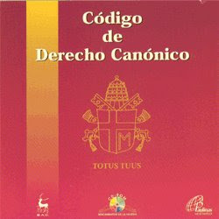

b) Código de Derecho Canónico

Todas estas normas se han sistematizado a lo largo de la Historia de la Iglesia en multitud de bulas, cánones, anatemas, consignas. Desde 1918, en que entró en vigor el Código de Derecho Canónico publicado por el Papa Benedicto XV en 1917 y que fue actualizado por Juan Pablo II en 1983, y desde 1990 para las Iglesias orientales, en que se hizo público el Código para las Iglesias Orientales (en plena comunión con Roma), las principales normas de la Iglesia se hallan así recopiladas, autorizadas, actualizadas y publicadas.

Información sobre la ley eclesial Es oportuno recordar que la buena educación religiosa de los niños y jóvenes exige una suficiente información sobre la ley de la Iglesia, tanto a nivel de criterios como a nivel de normas de comportamientos particulares y generales. El buen evangelizador sabe hacer presente la Ley de la Iglesia como don de Dios y siempre como mera aplicación de los mensajes del Evangelio, no como ocurrencia de los gobernantes de cada siglo o de cada nivel jerárquico..
Supone esto un triple deber pedagógico para todos los que dan y reciben el servicio o ministerio catequístico y educador en nombre de la Iglesia.

Conocimiento. La Ley de la Iglesia debe ser presentada como tal con integridad, claridad y transparencia. Conocer la Ley es un deber de todo miembro de la comunidad cristiana, no por el deseo de mera información erudita, sino por el afán de profundizar en la propia realidad cristiana.

Por eso el educador de la fe debe conocer él mismo el conjunto de leyes que la Iglesia tiene en aquellos aspectos de la vida cristiana que más se relaciona con los cristianos que buscan la verdad.
Acogida. La Ley de la Iglesia es expresión de la voluntad de Dios y tiene, en cuanto tal, una dimensión sacramental muy especial, lo que significa de una gran eficacia santificadora para el creyente.
Educar la conciencia del cristiano es situarle positivamente ante la comunidad a la que pertenece. De nada valdría conocer la ley si el corazón se halla lejos de su cumplimiento.

Hay que insistir siempre ante el cristiano en la alegría de tener la Ley de Cristo como ideal de vida. Y nunca se debe reflejar el disgusto que causan sus preceptos más asumidos o aceptados.

Cuando algunos escritores han acusado al cristianismo de paralizar al hombre con sus leyes, olvidan la verdadera grandeza del mensaje de Jesús y de sus profundo y contagiosos respeto a la voluntad del Padre Dios.

Aplicación. La acogida conduce al cumplimiento, lo que significa que habitualmente se ajusta la propia conduzca a los preceptos de la Iglesia. No sería honesto llamarse cristiano y vivir al margen de las normas de los seguidores de Cristo.
Jesús nos manda a sus seguidores mirar al otro mundo y cultivar la esperanza. Pero su gran anuncio es el Reino de Dios; y este Reino se hace real en el mundo presente. Por eso es Reino de justicia, de paz, de amor, de verdad, de unidad y de generosidad, aun cuando se culmine sólo en la otra vida.

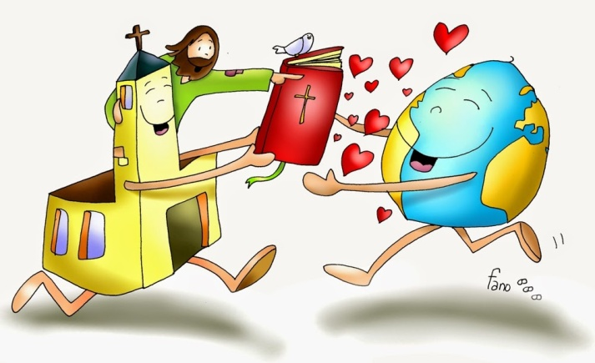

4. Movimientos eclesiales

La acción evangelizadora ha sido siempre una imán que ha puesto en jugo la iniciativa de los cristianos para llevarla a la práctica y para conseguir frutos prácticos. Actuar en solitario es bueno, pero los frutos surgen sobre todo en la participación y la actuación en grupos organizados.

A lo largo de los siglos han surgido grupos, familias, equipos en los que cada individuo agente evangelizador se siente reforzado, protegido, alentado y eficaz. Pero se siente mejor acompañado de otro formado comunidad o grupo que comparte proyectos y actividad que actuando en soledad, aunque ello no sea inconveniente, sobre todo si no hay otros que acompañen y compartan proyectos y acciones.

Para entender mejor lo que es la evangelización buena es importante el sentido de comunidad y de solidaridad.
Son muchos los grupos que a lo largo de la Historia en la Iglesia han imitado al grupo de los doce Apóstoles del Evangelio y al espíritu solidarios de las primeras comunidades de Jesús.

Como ilustración que nos conviene conocer, podemos hacer un repaso orientados de los diversos tipos de grupos evangelizadores que, con el entusiasmo de cumplir el mandato de Jesús en su despedida, han ido surgiendo en los últimos siglos

1º Sociedades de Vida común
Ya antes del siglo XIX surgieron las intuiciones sobre el valor de la vida comunitaria para ayudarse mutuamente quienes trabajan en empresas apostólicas. Se multiplicaron los grupos sacerdotales o incluso laicales, masculinos o femeninos, de vida de oración de apostolado.
Comunidades sacerdotales, Asociaciones de parroquias, equipos educativos, grupos cristianos, etc. Esas sociedades de vida apostólica en común, sobre todo de alcance misionero, surgieron con la naturalidad de quien recoge flores en los campos. Unas son más bien "movimientos" apostólicos y otras son más "comunidades" estables.

Entre las primeras pueden recordarse la "La Legión de María", fundada en Dublín por Frank Duff en 1921 y extendida por medio centenar de países, sobre todo de Africa y Suramérica. O los grupos más comprometidos del "Movimiento del mundo mejor" promovidos por el jesuita Ricardo Lombardi (1908-1979) que seguía las consignas de Pío XII.

Entre los segundos se podrían señalar la "Obra de María" de la audaz Clara Lubich (+1920) iniciada en Trento en 1942: o las "Mujeres de Betania", de Juan van Ginneken (1877-1944) surgida en Holanda en 1919; o la "Alianza de Jesús por María" del Sacerdote Antonio Mundarain en 1925: o las "Misioneras de la Unidad" fundadas en 1962 por el sacerdote ecumenista Julián García (n. 1922)

2º Institutos seculares

Muchos de los grupos asociados quisieron pronto establecer vínculos religiosos, pero que no llegaran a ataduras públicas en la Iglesia, para vivir en intensidad la perfección evangélica, pero poder trabajar "de otra forma y con libertad secular" en las fábricas, en los sindicatos, en los bancos y en las universidad, en la sociedad.
Ante la abundancia de estas realidades eclesiales Pío XII publicó el 2 de Febrero de 1947 las Constitución Apostólica "Provida Mater Ecclesiae", normalizando en la Iglesia estos Institutos.

Modelos significativos fueron por ejemplo:

- La obra del "Opus Dei", fundada en 1928 por el hoy canonizado José María Escrivá de Balaguer. Iniciada como obra juvenil de seglares, ampliada a mujeres en 1930, estuvo sostenida por los sacerdotes miembros, organizados en 1943 como "Hermandad Sacerdotal de la Santa Cruz". La Obra se organizó como Instituto secular y evolucionó a finales del siglo XX para asegurar su autonomía en los proceso evangelizadores hacia una "Prelatura Nullius", concedida por Roma como correspondencia a determinados servicios sociales prestados generosamente a la Iglesia.

- La "Institución Teresiana" del mártir San Pedro Poveda (1874-1936) surgió en Jaén en 1917, dedicada a tareas docentes en ámbitos intelectuales y docentes.

- La "Institución Javeriana", del jesuita Manuel Marín Triana (1899-1981), fundada en Madrid en 1941.

- El Instituto Secular "Unión de Catequistas del Santo Crucifijo y de María Inmaculada", de Turín, fundado en 1914 por el religiosa del Instituto de Hermanos de las Escuelas Crsitianas Hno. Teodoreto (1871-1954) y bajo las intuiciones espirituales del franciscano Fray Leopoldo María Muso

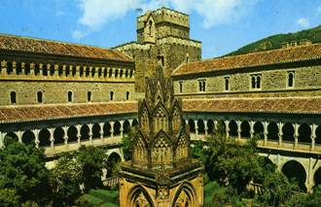

Sociedades religiosas y entidades apostólicas se han multiplicado en los tiempos recientes, sobre todo a lo largo del siglo XX, aumentando bajo la inspiración del Espíritu Santo la acción evangelizadora de la Iglesia. Con más o menos originalidad, se fue incrementado a lo largo del siglo XX la autonomía de los movimientos de seglares, sobretodo una vez que se entendió que no todo carisma debe estar supeditado a las burocracias interminables de la curia romana y que el mundo globalizado de hoy exige libertad, creatividad y continua movilidad.

Los animadores de movimientos seglares abrieron desde mediados del siglo XX un intenso y fecundo campo de evangelización en las unviersidades, en los centros sanitarios, los ámbitos periodístico, en los servicios de caridad y de solidaridad. Por eso son muchas las formas nuevas de construir grupos de "vida religiosa" no canónica (votos, reglas, jerarquías) pero no menos intensa, eficaz, sincera que los institutos de otros tiempos, y con libertad de acción

3º Grupos apostólicos más libres
Se han multiplicado grupos más o menos estables a lo largo del siglo XX, que no siempre están en los catálogos de las Diócesis o de las Congregaciones Romanas. Tales pueden ser los siguientes:
- Cofradías y asociaciones;
- Hermandades y servicio de apoyo;
- Sociedades piadosas de oración y adoración;
- Movimientos culturales y artísticos;
- Grupos cristianos de caridad, de formación, de oración;
- Catecumenados sacramentales matrimoniales, de confirmación
- Sociedades apostólicas misioneras de ayuda al tercer mundo;
- Comunidades de vida cristiana de seglares;
- Grupos de ecumenismo y de relaciones interreligiosas;
- Terceras órdenes de nuevo cuño, participantes de carismás más históricos,

4º. Grupos de acción en vanguardia

Nadie podría decir que en estos movimientos no late el Espíritu Santo,, como aconteció en tiempos de Francisco de Asís o de Bernardo de Claraval. Pero también conviene recordar que no siempre las pertenencia en ellos son siempre firmes, seguras y promotoras de vida cristiana sólida.
Algunas de las figuras, con iniciativas brillantes surgidas a lo largo del siglo XX, terminaron siendo Institutos reconocidos por la Iglesia, pero la intuición inicial de muchos de ellos tal vez no iba por el camino de transformarse en "Congregaciones religiosas" de derecho diocesano o de derecho pontificio.... Algunos grupos interesantes, pueden ser los promotores siguientes

- El Beato Santiago Alberione (1884-1971), con los nueve grupos iniciados desde 1901 y reconocidos más tarde como “Familia Paulina”, para promover lenguajes de prensa y publicidad evangelizadora en el campo audiovisual.
- La "Obra de la Iglesia", de Trinidad Sánchez Moreno (n. en 1927), fundada en Madrid en 1963. con el fin de hacer vivir el evangelio a los y a las seglares.
- El movimiento Ekumene de Enrique Sola (1912-1997) iniciado en Albacete en 1951 con los ojos puestos en Africa y con apertura admirable de formas, relaciones y servicios cristianos.
- Las "Escuelas del Avemaría" de Andrés Manjón (1846-1923), nacidas en el Sacro Monte de Granada en 1905
- Las comunidades neocatecumentales de Enrique Argüello (n. en 1947), junto con Carmen Hernández y el sacerdote Mario Pezzi, surgidas en Madrid en 1964.
Ante estas y otras llamaradas de creatividad será conveniente reconocer el lema que ya San Pablo sugeria en sus cartas a los Corintios: "Con tal que el bien ¿qué importa quien lo haga.... No vayais diciendo "Yo soy de Apolo, yo de Pablo... Lo que importa es Cristo..." (1 Cor. 3. 4-22)

5. La misiones católicas

La Iglesia fue fundada por el Dios-Hombre, Jesucristo. Y la fundó para que conservara en la tierra su mensaje de salvación, es decir para que acompañara en el tiempo y por toda la tierra a los hombres a los que Jesús vino salvar.
Siempre la Iglesia ha llevado impresa en su conciencia colectiva la misión para la que Jesús la puso en este mundo. El Concilio del Vaticano I hizo la siguiente declaración en la Constitución sobre la Iglesia: "El Pastor eterno y obispo de nuestras almas (1 Petr. 2, 25) decidió edificar la santa Iglesia a fin de hacer perenne la obra salvadora de la redención, y para que en ella, como en la casa del Dios vivo, se reunieran todos los fieles con el vínculo de una fe y una caridad." (Denz. 1821)

Y el Concilio Vaticano II, un siglo después, resaltaba más esta persuasión de que sólo la misión de mantener vivo y de extender vivificante el mensaje de Jesús da sentido a su existencia. Decía el texto del a Constitución pastoral sobre la Iglesia.
"Aunque la Iglesia, por la virtud del Espíritu Santo, se ha mantenido como Esposa fiel del Señor y nunca ha cesado de ser signo de salvación en el mundo, sabe muy bien que, a lo largo de su prolongada historia, no siempre fueron todos sus miembros, clérigos o laicos, fieles al Espíritu de Dios.
Sabe también la Iglesia que aun hoy día es mucha la distancia que se da entre el mensaje que ella anuncia y la fragilidad humana de los mensajeros a quienes está confiado el Evangelio.
Dejado a un lado el juicio de la historia sobre estas deficiencias, debemos sin embargo tener conciencia de ellas y combatirlas con la máxima energía para que no dañe la difusión del Evangelio. Además conoce la Iglesia cuánto le queda por madurar, por su experiencia siglos, en la relación que debe mantener con el mundo.
Dirigida por el Espíritu Santo, la Iglesia, como madre, no cesa de exhortar a sus hijos a la purificación y a la renovación para que brille con mayor claridad la señal de Cristo en el rostro de la Iglesia." (Gaudium et Spes 43)

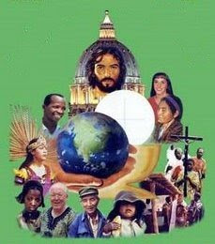

1º Conciencia misionera de la Iglesia

Etimológicamente misión significa envío (de mittere, enviar) y alude al "encargo" o encomienda que se le hace a alguien para que lo cumpla con fidelidad. Eclesialmente se habla de misión cuando se alude a un "envío" que se hace a alguien para que actúe en representación de una autoridad y en una función representativa.
Teológicamente el concepto de "misión" hace referencia al misterioso carácter de redentor, mensajero y salvador de Jesús, enviado del Padre para salvar al mundo.
El mismo Jesús aludía constantemente a esa misión suya: Jn. 11.42; Jn. 17.3 y 21; Mc. 9. 36; Lc. 9.48. Son una 60 las veces que aparece el término envío o enviado en el Nuevo Testamento: se alude a Jesús como enviado del Padre 34 veces con el verbo "apostello" y "26 con el verbo "pempo"; 53 se emplea el término en referencia el envío del Hijo y 7 en alusión al envío del Espíritu Santo. Con todos estos términos se puede formular una Teología del envío, de la misión impresionante y radicalmente bíblica.

Además son muchas también las que Jesús alude al envío o misión de los Apóstoles: "Como el Padre me envió a Mí, así os envío yo a vosotros" (Jn. 20. 21). "Y os he destinado para deis fruto y lo deis en abundancia" (Jn. 15. 16). Son otras 150 las expresiones que de una u otra forma aluden en el Nuevo Testamento al envío de los Apóstoles y discípulos de Jesús.

La nueva evangelización tiene una dimensión misionera intensa. Sin el afán de llevar la verdad evangélica a todas las partes del mundo no se puede iniciar, sostener y culminar una labor eficaz de evangelización.

Mensajera de Jesús, la Iglesia fue siempre consciente de que su obra en el mundo era continuar la acción salvadora de su Fundador. Ella se definió en todas las ocasiones como la Madre y Maestra de los hombres. A todos ofreció el testimonio de su mensaje que era de Jesús.
Hizo lo posible para que los hombres vivieran en conformidad con la Palabra traída por el Señor al mundo. Sus enseñanzas se convirtieron en vida para cuantos quisieron acogerlas con bondad de corazón.

Sacerdotes y religiosas en USA

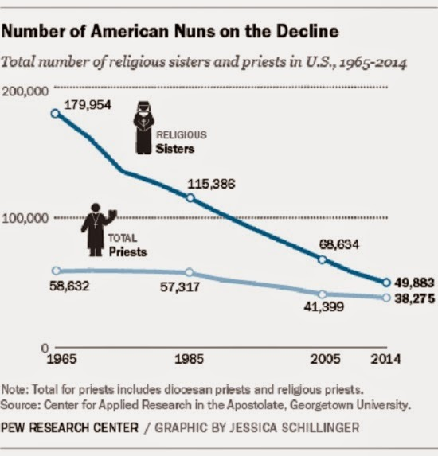

El mensaje de Jesús es el de la Iglesia
Fue su mensaje un himno a la misericordia del Padre celestial, que no dejó abandonados a los hombres en su pecado. El mismo mensaje de Jesús fue el que la Iglesia llevó al mundo. El Padre Dios ha amado a los hombres desde siempre. Quiere que todos se salven. A todos ofrece su gracia y su perdón.
- Fue un mensaje sobre la Palabra traída por el Hijo. Ella se identificó siempre con el Señor Jesús, sabiendo que era el Hijo de Dios encarnado, el que ofreció su vida en la cruz por todos los hombres, el que resucitó al tercer día para triunfar en la Gloria.
- También fue un mensaje de la santidad ofrecida por el Espíritu Santo, el enviado del Padre y del Hijo, el don supremo que dio vida al mundo y se presentó como la cumbre del amor y de la gracia de Dios
- En definitiva, la Iglesia fue siempre portadora de un mensaje de misericordia, de verdad y de plenitud divina. La Iglesia enseñó a los hombres a confiar en Dios y a esperar en la vida eterna. Trazó sus normas para ayudar a los hombres y clarificó sus enseñanzas para que todos entendieran mejor la cercanía de Dios.
"Somos conscientes del respeto que merece el Señor. Y por eso nos esforzamos en convencer a los hombres. Nuestra vida no tiene secretos para Dios y por eso nosotros no tenemos secretos para los hombres... Es el amor de Cristo el que nos llena de fuerza; pues, si uno murió por todos, todos murieron con él... Y, si Cristo murió, fue para que todos vivan, no para sí mismos, sino para Aquel que murió y resucitó por todos". (2 Cor. 5. 11-15)
Los reformadores enseñaron que Cristo había fundado una Iglesia invisible. La organización jurídica era pura institución humana. La Iglesia ortodoxa griega y la Iglesia anglicana reconocen la fundación divina de una Iglesia visible y jerárquica, pero niegan la institución divina del Primado. Según la moderna teología liberal, no fue intención de Jesús separar a sus discípulos de la Sinagoga y congregarlos en una comunidad fraterna independiente; ambas cosas tuvieron lugar por la fuerza de las circunstancias externas.
Según el modernismo, Jesús concebía el "Reino de Dios", cuya proximidad anunciaba, de una manera puramente escatológica, en el sentido apocalíptico del judaísmo tardío. Decían que, “como Jesús juzgaba inminente el fin del mundo, estaba muy lejos de sus intenciones fundar la Iglesia como una sociedad que perdurase en la tierra durante siglos. La Iglesia se desarrolló por la conciencia colectiva de los primeros fieles, que les impulsaba a constituir una sociedad”. (Denz. 2052 y 2091).

a) Escritura y Tradición inspiradoras

Pero la idea de Comunidad eclesial sintetiza un doble elemento: mundanal y espiritual, escatológico e histórico, divino y humano. Los Profetas anunciaron el establecimiento de un nuevo Reino de Dios para la época mesiánica. Ese Reino ya no se limitaría a Israel, sino que llegaría también a los gentiles: Is. 2. 2-4; Miq. 4. 1-3; Is. 60).
Jesús comenzó su ministerio pidiendo la conversión, pero pronto se dedicó a proclamar la llegada del "Reino de los cielos", como prefiere decir Mateo, o del "Reino de Dios", como dicen los demás evangelistas: "Haced penitencia, porque se acerca el Reino de los cielos". (Mt. 4. 17; 10. 7)
Los milagros que Jesús dio como pruebas de ser el enviado divino iban asociados a su proclamación de ese Reino de Dios que había llegado ya (Mt. 12. 28). En esa proclamación reclamaba atención a la justicia (Mt. 5. 20), a la voluntad de su Padre (Mt. 7. 21), declaraba la preferencia por los sencillos (Mt. 1.3), el rechazo de la hipocresía y de la mentira. (Mt. 17. 1 a 12).

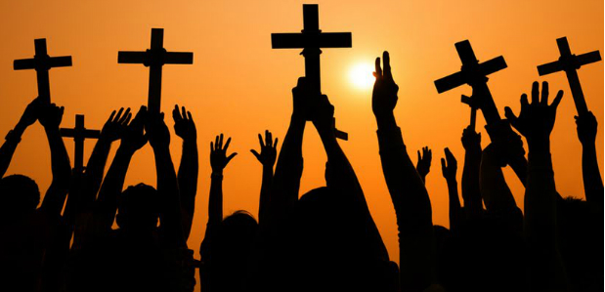
Por contraposición a la comunidad de Yaweh, el pueblo elegido de Israel, que existía en el Antiguo Testamento, Jesús llama "mi comunidad", "mis amigos", "mi pequeño rebaño" a la nueva sociedad religiosa que decide fundar: "Tú eres Pedro, y sobre esta roca edificaré mi Iglesia" (Mt. 16. 18). Elige discípulos (Mat. 4. 18) y les da poderes misionales, por ejemplo "acompañar su predicación con el poder de expulsar los demonios". (Mc. 3. 14 s).
La cadena de poderes que les confiere es significativa: atar y desatar (Mt. 18. 17), el poder de celebrar la Eucaristía (Lc. 22.19), el perdonar pecados (Jn. 20. 23), bautizar (Mt. 28. 18). Por eso les denomina "enviados" con el sentido de legados, representantes, traducción griega del hebreo "saliaj y saluaj" o del aramaico "seluja", que es la palabra que Jesús usó.
Mediante un trato personal, continuado, con ellos les preparó en doctrina. Y con su ejemplo cotidiano los dispuso en estilos pastorales y catequísticos. Así salieron maestros consumados en su tarea kerigmática (Mc. 4. 34; Mt. 13. 52).
Claramente las transmite la misma misión que el ha recibido del Padre: "Como me envió mi Padre, así os envío yo a vosotros." (Jn. 20. 21)

• El 92% de las diócesis de África son territorios de misión.
• El 85% de las diócesis de Asia son territorios de misión.
• El 57% de las de Oceanía son territorios de misión.
• El 7% de las de América son territorios de misión.
• El 2% de las diócesis de Europa son territorios de misión.

Se comprende que...
“La tarea misionera no ha perdido su urgencia. Al contrario, «la misión de Cristo Redentor, confiada a la Iglesia, está aún lejos de cumplirse... Una mirada global a la humanidad demuestra que esta misión se halla todavía en los comienzos y que debemos comprometernos con todas nuestras energías en su servicio» (RM 1). No podemos quedarnos tranquilos al pensar que, después de dos mil años, aún hay pueblos que no conocen a Cristo y no han escuchado aún su Mensaje de salvación” (Benedicto XVI, Mensaje Domund 2011).
"El espíritu misional y el espíritu católico son una misma cosa. Nada de lo que afecta a la Iglesia nuestra Madre es o puede ser ajeno a un cristiano; las alegrías y angustias de la Iglesia habrán de ser sus alegrías y sus angustias; las perspectivas universales de la Iglesia serán las perspectivas normales de su vida cristiana" (Fidei donum, 12)

b) Finalidad de la Iglesia en las misiones

No fue otro el fin de la Iglesia que continuar la misión del mismo Cristo en la tierra. El concilio del Vaticano I afirmaba: "Decidió edificar la santa Iglesia para dar peremnidad a la obra salutífera de redención" (Denz. 1821). Fue frecuente en los escritores antiguos el decir que Cristo fue quien nos ganó los frutos de la salvación. Pero a la Iglesia la confió la tarea de aplicarlos a los hombres hasta el final de los siglos.
Por eso dijo en su plegaria ante los asombrados los Apóstoles: "Como tú me enviaste al mundo, así yo los envío a ellos al mundo" (Jn. 17. 13). Y esa vida que vino a traer en abundancia (Jn. 10. 10) se fue repartiendo entre los hombres a lo largo de los siglos y continuará siempre.
El gesto más comentado en la Historia de la Iglesia sobre esa misión fue siempre el "mandato misional: "Id, pues, enseñad a todas las gentes, bautizándolas en el nombre del Padre y del Hijo y del Espíritu Santo. Enseñadles a observar todo cuanto yo os he mandado". Mc. 16. 16). Pero tal vez el más impresionante es el que recoge la promesa d sus permanente presencia. "Yo estaré con vosotros siempre, hasta el fin del mundo" (Lc. 10, 16) o las comparaciones que fue estableciendo entre su personal misión y la de la Iglesia a la transfería su poder: "El que a vosotros oye, a Mí me oye, y el que a vosotros desecha, a Mí me desecha, y el que me desecha a Mí, desecha al que me envió," (Mt. 18. 18)
La misión quedó clavada en el corazón de sus Apóstoles. Y no sólo en los de la primera hora, "los once". También en los "posteriores", como S. Pablo: "Tengámonos los hombres por ministros de Cristo y dispensadores de los misterios de Dios" (1 Cor. 4. 1) O también: "Somos, pues, embajadores de Cristo, como si Dios os exhortase por medio de nosotros." (2 Cor. 5. 20) Y en los de todos los tiempos: Dadme almas y llevar lo demás para vosotros" (S. Francisco Javier)

c) Rasgos del mensaje misionero.

Este mensaje del Espíritu Santo que los seguidores de Jesús deben extender por toda la tierra es gozo y alegría. Precisamente lo es por cuanto es el mensaje de Jesús. Es mensaje de paz y seguridad. Los cristianos necesitan la seguridad de que, a pesar de las guerras y de los atropellos, al final de todo se impondrá la vida.
Es mensaje de fortaleza y valentía. La Iglesia es la causa de nuestro valor, pues en ella encontramos a Cristo resucitado. Si en solitario nos podemos sentir vacilantes, pues el error y la tentación nos acechan, en compañía de los hermanos y presididos por Jesús, nos descubrimos firmes en la fe y testigos de la verdad. La Iglesia es un signo martirial en medio del mundo opresor. Por eso ha sido perseguida siempre y lo seguirá siendo. Pero ella sabe que saldrá triunfante. Dios está con ella y la fuerzas del mal nunca podrán destruirla.
Es un mensaje de futuro y de progreso. La Iglesia tiene conciencia de estar siempre en camino. No es un museo de recuerdos. Es un estímulo para adaptarse al mundo del porvenir. Precisamente su fuerza es escatológica: está segura del triunfo final. Sabe que seguirá creciendo en el mundo en la medida en que sea fiel a Dios.
Es mensaje de esperanza. La Iglesia anuncia soluciones y no sólo plantea problemas, porque el mensaje recibido de Cristo es "buena noticia" gratificante no "cadena de interrogantes fatigosos". Y es mensaje de amor al prójimo, pues es el "único y nuevo mandamiento de Jesús". "Amaos los unos a los otros, en eso conocerán que sois mis discípulos". (Jn. 13. 31.34)

d) Frutos del mensaje

Los frutos del mensaje de Jesús son portentosos. Al sabernos nosotros miembros de la Iglesia, tenemos que sentir la vida que crece en nosotros: vida de fe, vida de piedad, vida de caridad.
El día en que los cristianos dejemos de crecer en la fe, la vida de la Iglesia se habrá parado. Entonces la Iglesia se habrá hecho una pieza de museo y su lenguaje se volverá arqueológico. Pero esto no acontecerá jamás, pues Dios vive en medio de nosotros y nos inspira afanes de eternidad.

La alegría y la confianza acompañarán siempre a los mensajeros cristianos. Porque la Iglesia se siente mensajera de otra vida, a la cual se lleva sólo haciendo el bien en la vida presente. El trabajo y el compromiso es efecto directo del mensaje cristiano. Los cristianos no sembramos sólo ideas de porvenir. Buscamos también la mejora del mundo de acá. Sólo en la medida en que el Reino de Dios, el triunfo del bien, se va adueñando de este mundo presente, se logra preparar al hombre concreto para el mundo venidero.
Por eso la Iglesia hace presente al Espíritu Santo en medio de los hombres a los que anuncia la salvación. Lo reviste de palabras justicia social y de respeto, de sincera lucha por la paz, de igualdad humana, de oración y de amor.

Ella misma se siente satisfecha y realizada cuando los hombres responden a sus invitaciones y comienzan a caminar por el sendero del bien, que es el que conduce a la vida eterna
2º Compromiso del misionero con Jesús
El compromiso misional del cristiano no le viene de otro sitio que de Jesús. Y no está enunciado sólo para los Apóstoles, sino para todos los seguidores del crucificado Jesús. Un peligro grande del cristiano es "clerificar" la misión de la Iglesia y olvidar la dimensión bautismal del anuncio del Reino de Dios.
El Bautismo es el emblema de entrada en la Iglesia. Es el sacramento de la pertenencia. Es la señal del amor de Dios. Es la clave del compromiso misional. Todos los bautizados son participantes de la misión de toda la Iglesia, gracias al bautismo recibido y vivido.
Los seguidores de Jesús deben hacerse cada vez más conscientes de la vocación misionera que su bautismo les reclama. No es cristiano auténtico el que no comparte su fe y su caridad con todos los hombres, sobre todo con los más cercanos.
Si somos conscientes de esta responsabilidad, podremos hacer partícipes a los demás de la gracia recibida. Podremos darla como regalo, pues como regalo la hemos recibido.
La vida cristiana es comunitaria por naturaleza. Ella reparte y comparte el mismo espíritu de fe y de amor. Todos cristiano es ciudadano de un nuevo Pueblo elegido por Dios.
Además es vida de servicio gratuito. "Dad gratuitamente lo que gratuitamente habéis recibido." En el dar está el mensaje del Evangelio. Por eso la misión eclesial es ante todo entrega y no beneficio, es sacrificio y no beneficio, es creatividad y no búsqueda de intereses o conveniencias pasajeras. Se requiere entrega generosa sin esperar nada como recompensa.

Por esas y otras razones, cuando nos sentimos enviados por Dios a "bautizar", que es lo mismo que a lavar del mal, a "evangelizar" que equivale a abrir las puertas de la fe, a "sembrar" y a "construir", a "consolar" y "salvar" a los hombres, nos tenemos ue sentir profundamente desafiados a vivir en las cercanías de Jesús y a sentir la dicha de acercar a Jesús a todos los hombres.

Además del mandato misional de anunciar la Palabra del Señor, tenemos el mandato bautismal de convertir a todos a la vida nueva del Señor. Somos nosotros, los cristianos que nos sentimos la Iglesia de Jesús, quienes tenemos que conseguir ese don de la nueva vida en Jesús.

Las visiones en números de los grupos existentes en las religiones
http://es.slideshare.net/libroscristianospdf/estadsticas-misioneras

• 1. En el mundo había 16.015 grupos étnicos según joshua project 2005
• 2. Equivalen a 6.350 millones de personas en el año 2005
• 3. 6892 de estos grupos étnicos son los denominados no alcanzados
• 4. Representan 2.510 millones de personas
• 5. 2140 millones de estas personas viven en marginación
• 6. Aquí están los bloque religiosos más importantes por el número
• 7. 3.129 grupos étnicos son musulmanes
• 8. Estos equivalen a unos 1.300 millones de personas
• 9. Hay aproximadamente 2 misioneros por cada millón de musulmanes
• 10. Hay 2.437 grupos étnicos que profesan el hinduismo
• 11. Esto equivales a 900 millones de personas
• 12. y 26 grupos étnicos son principalmente budistas
• 13. Y equivalen a 375 millones de personas
• 14. Se calculaban en 2005 unos 875 millones de personas sin religión
• 15. Sólo el 14% de la fuerza misionera es iberoamericana
• 16. Hay cerca de 6.800 lenguas vivas en el mundo
• 17. En unas 4 . 050 lenguas de ellas no hay Biblia traducida
• 18. Ello significa que 450 millones no pueden leerla en su lengua
• 19 Hay 1.510 que están en proceso de tener esa biblia propia
• 20. Uno de cada cien cristianos tiene vocación misionera
• 21. En el mundo hay unos 6 millones de misioneros cristianos
(Datos de 2005 en ambiente evangélico (protestante)

a) Se predica con la vida

Con frecuencia se asocia el mandato misional con la predicación oral del mensaje cristiano: homilías, sermones, conferencias, charlas, escritos, seriales radiados o televisados. Sin embargo, la verdadera predicación cristiana es la de la vida recta y evangélica de los creyentes en Jesús.
La vida bautismal no es una mera fórmula, sino un compromiso. Y es el gran desafío que tenemos los cristianos más conscientes de la fe. De lo contrario, el riesgo de las "palabras vacías" acecha a los llamados al "apostolado".
Por eso tenemos que recordar y sistematizar lo que es la vida bautismal, para ofrecerla con decisión a los que se crucen en nuestro camino.
La vida bautismal implica amistad con Dios cercano y providente. Reclama aceptación de sus mandamientos, profundidad en la fe, ahondamiento del mensaje evangélico, descubrimiento del misterio de Dios.
Es vida de renuncia al pecado, que el cristiano debe siempre combatir. Si no renunciamos el poder del mal, no podemos establecer el Reino de Dios. Jesús anunció el Reino de Dios como algo capaz de comprometer y de transformar los corazones.

Es vida de amor a Jesús y a los hermanos, que es la síntesis entre el triunfo de Dios y la derrota del mal. Si Dios ha enviado a Jesús al mundo para la salvación de los hombres y los hombres nos sentimos unidos en Jesús, tenemos que identificar cristianismo con servicio, gracia con justicia, salvación con regalo de Dios.
El cristianismo es, pues, un seguimiento de fe, no una adaptación a la tradición. Es vivir conforme al programa del Evangelio, que es el anuncio que Jesús hizo y que sus seguidores continuaron sobre la tierra.

b) El deber evangélico de "predicar"

Perpetuo concepto de la vida cristiana, por medio del cual se transmite el mensaje salvador a todos los hombres que lo quieran hoy. Predicación alude literalmente a exposición oral (predicere) que es concepto equivalente al de exhortar, instruir, sermonear, evangelizar, anunciar, persuadir, informar, convencer, siempre por oral. Sin embargo, por asimilación, hay una predicación también en el buen ejemplo, en la vida buena, en el cumplimiento del deber.
La hay también con actitudes o servicios silenciosos, con intenciones leales, con diversos lenguajes no orales, como son el escribir, el dibujar, el grabar imágenes artísticas.
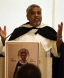
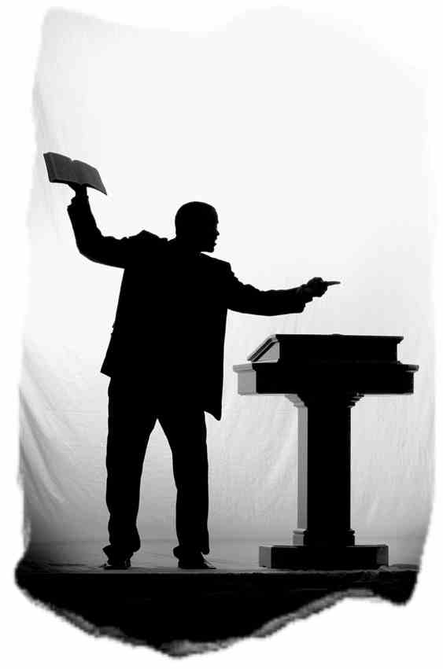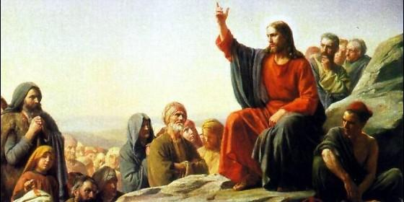

La predicación por excelencia en la Iglesia es la apostólica indicada por Jesús a los Apóstoles cuando les comunicó el "mandato misional: "Id y predicad a todas las naciones” (Mc. 16.15) traducido por S. Jerónimo como "euntes, predicate Evangelium", esto es "Caminando, mientras vais, predicad el Evangelio a todas las gentes".

El término que se empleó en el Evangelio y en los demás escritos del Nuevo Testamento fue el de "anunciar un mensaje" (verbo "kerisso", usado 62 veces), que se tradujo en la Iglesia latina por el término de "predicar". Pero predicar (kerisso), equivalente a anunciar el kerigma (kerygma); es sinónimo de proclamar, comunicar, divulgar, manifestar, publicar, pregonar, en definitiva, evangelizar.
Es normal que haya sido un término muy tradicional, amplio, polivalente y que la Iglesia, en sus documentos conciliares, pontificios, episcopales y pastorales de todo tipo, lo haya usado sin cesar y casi con preferencia a los demás. Con todo, la abundancia histórica de su uso o el frecuente exceso en las acciones litúrgicas lo ha cargado de estrictas resonancias litúrgicas, de modo que con frecuencia se ha asociado a la labor homilética. Por eso son tantos los que piensan que son "los curas” (los que tienen cura de almas) los únicos capacitados para predicar. Los laicos no fueron poseedores de esa atribución.
Y además, con alguna frecuencia el exceso de palabras en muchas predicaciones, convertidas en desahogos más que en anuncios de los predicadores, suscitó con alguna injusta atribución la relación entre "predicar" y aburrir al oyente. Se debió a la palabrería, más moralizante que bíblica o más humana que divina, en que se incurrió por falta de habilidad, preparación o reflexión.
Sin embargo, gracias a la predicación en la Historia, el mensaje evangélico se divulgó en el mundo. Hasta los tiempos recientes la vía oral fue el vehículo por excelencia para anunciar la Palabra divina, al modo que lo hizo Jesús, que no empleó otro recurso que el ir pasando por los lugares y "predicando a las gentes" (Mt. 4.23; Mt. 11.1; Mc. 6.12; Lc. 4.44). Además mandó a los discípulos que lo continuaran haciendo (Mc. 3.14; Lc. 24.47).
La predicación de la Palabra divina es la forma evangelizadora por excelencia. Pero hoy no se pueden eludir los demás vehículos de comunicación, dados los rasgos de nuestra cultura moderna; audiovisual, dinámica, informática. Nuevos lenguajes transforman el mundo. Nueva predicación se abre en el horizonte de la vida moderna.

6. El Vaticano como Herencia

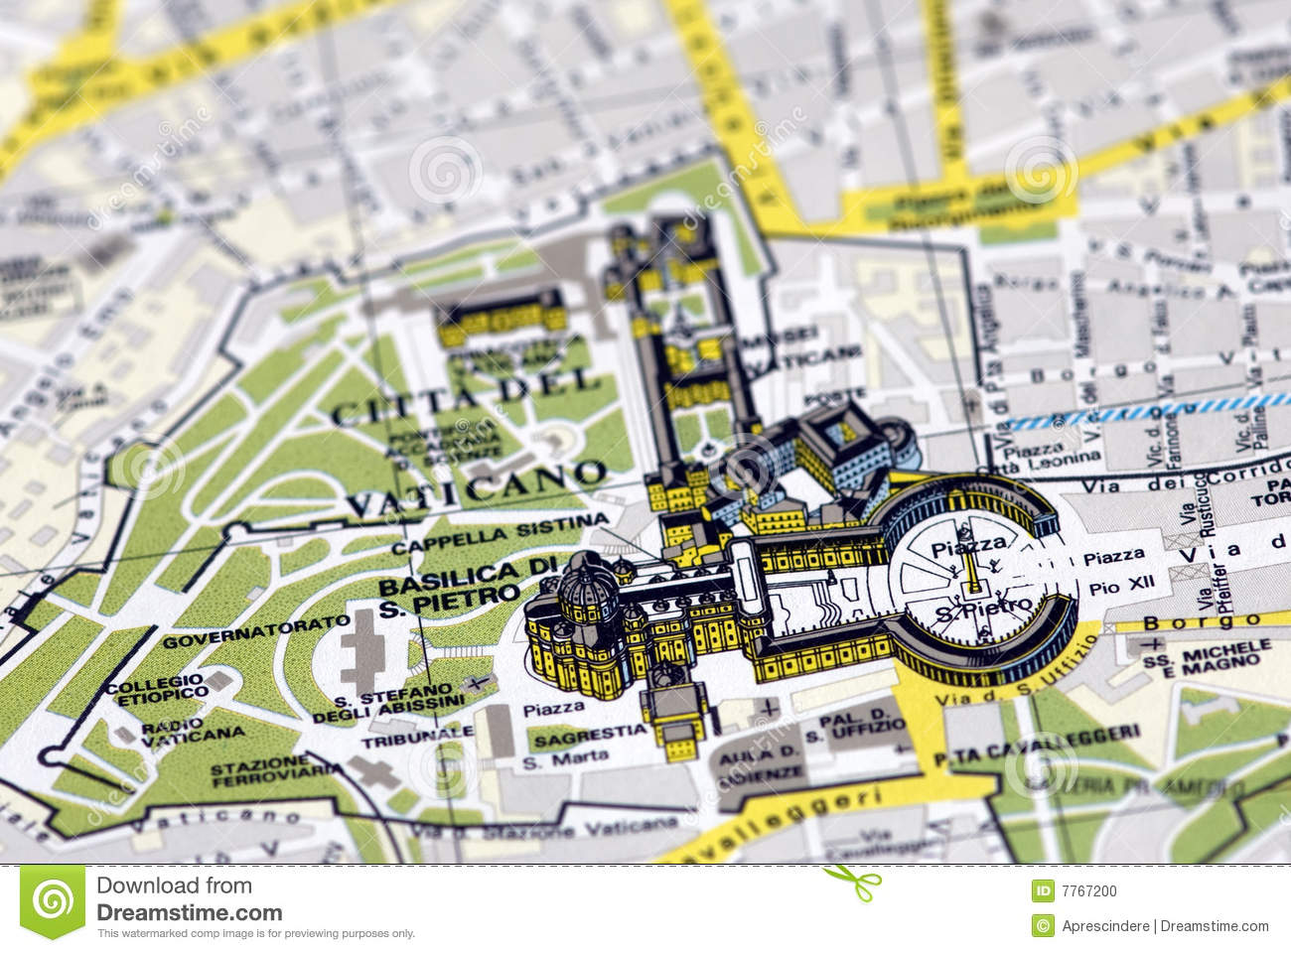

La curia romana

Un símbolo sorprendente de la misión universal de la Iglesia puede encontrarse en la estructura social del gobierno del Papa, que es mucho más compleja que la labor del Obispo de la ciudad eterna. La Historia se encargado de ir complicando esa estructura, de modo que la ciudad de Roma se ha convertido en una sorprendente realidad gubernativa en la que es difícil discernir lo que es evangélico de lo que es sociológico en las personas, en los organismos, en las normativas. Las resonancias en el mundo católico y rasgos verdaderamente religiosos y evangélicos no siempre se ven con claridad

La reconoce el pueblo cristiano por la basílica junto a la cual se halla la residencia del Obispo de Roma, y por lo tanto del Papa. Está en donde según la tradición murió mártir S. Pedro y donde se construyó su sepulcro siendo desde los primeros siglo centro de veneración de los cristianos. Representa el centro de la Iglesia católica y su entorno, repartidos por la ciudad de Roma se halla la diversidad de organismos, dicasterios, tribunales, secretarías, que ayudan al Papa en el gobierno de la Iglesia.

Conocer cuales son esas referencias administrativas implica entender lo que es la Iglesia en cuanto sociedad extendida por todo el mundo.

1º Orgnismos vaticanos

La Ciudad del Vaticano está sobre la colina vaticana, al noroeste de Roma y al oeste del Tíber (o Tevere). Sus murallas medievales y renacentistas tienen seis puertas. Su esplendor artístico, no sólo religioso, proviene del Renacimiento, cuando la mayor parte de los artistas de renombre trabajaron para sus señores que fueron los Papas.
La obra más señorial y admirable es la basílica de San Pedro, construida en los siglos XV y XVII, diseñada por Donato Bramante, Miguel Ángel y Gian Lorenzo Bernini, ante la que se abre la señorial plaza de San Pedro.

El palacio del Vaticano comprende más de 1.000 habitaciones y contiene la residencia pontificia, las oficinas del gobierno religioso de la Iglesia católica y capillas, museos y una biblioteca. Alguna de estas estancia son de fama mundial: la Capilla Sixtina con los frescos de Miguel Ángel, las habitaciones con los frescos de Rafael, los museos del Vaticano, como son el Gregoriano de Arte Egipcio, el Gregoriano de Arte Etrusco, el Pío Clementino, con una colección de antigüedades, el Chiaramonti y la Pinacoteca del Vaticano. La Biblioteca del Vaticano contiene una colección de antiguos manuscritos y más de un millón de volúmenes encuadernados.
La Ciudad del Vaticano, reconocida como Estado en los Pacto de Letrán (Mussolini y Pío XI en 1929), está gobernada por el Papa, cabeza simbólica del poder ejecutivo, legislativo y judicial.
El poder ejecutivo se delega en un gobernador, responsable directo ante el Papa. El Colegio Cardenalicio y varias congregaciones asisten al Papa en el ejercicio legislativo. El poder judicial se asocia a los tribunales eclesiásticos y las apelaciones a sus decisiones se dirigen al Tribunal de la Rota y al Tribunal Supremo de Signatura Apostólica.
La Secretaría de Estado del Vaticano representa a la Santa Sede en las relaciones diplomáticas con las naciones y los organismos internacionales. La Guardia suiza se ocupa de la seguridad y del orden de los 800 ó 900 "ciudadanos" de este miniestado y garantiza la protección del Pontífice.

La plaza de San Pedro está vigilada y protegida por la policía italiana. Castel Gandolfo, palacio de verano del Papa en las afueras de Roma, y las otras iglesias o edificios que pertenecen al Vaticano con carácter de extraterritorialidad, se hallan también protegidas y vigiladas por las fuerzas de seguridad del Estado italiano.
La Ciudad del Vaticano tiene su moneda: la lira vaticana, a la par con la lira italiana, pero ya en desuso. Tiene su propio sistema postal. Cuenta también con una estación de ferrocarril. Tiene su periódico (L'Osservatore romano) una emisora de radio y otra de Televisión. Administra sus propios servicios de teléfono y telégrafo. Los presupuestos anuales de ingresos y gastos se gestionan en relación al Banco del Vaticano. Los donativos mundiales y la explotación de los propios bienes: museos, publicaciones, etc., son su fuente de ingresos.

La Curia Romana está constituida por los diversos organismos vaticanos que colaboran con el Papa en el gobierno de la Iglesia católica. Ha tenido diversos estadios en su proceso organizativo. La última reforma de la Curia romana fue realizada por Juan Pablo II con la Constitución Apostólica "Pastor Bonus", del 28 de Junio de 1988.
Un conocimiento básico de la Curia es imprescindible para entender el funcionamiento humano del Pontificado y para valorar muchos hechos relacionados con el aspecto terreno, social e histórico, de la Iglesia

1º. Secretaria de Estado
La Secretaría de Estado fue fundada por Inocencio VIII en 1487 con el nombre de Secretaría Apostólica. Es el dicasterio que colabora más de cerca con el Sumo Pontífice según la Constitución "Pastor Bonus" (art. 39).

El origen histórico es del siglo XV. Con la Constitución Apostólica "Non debet reprehensibile" del 31 de Diciembre de 1485 fue instituida una Secretaría Apostólica con 24 Secretarios, uno de ellos el Secretarius domesticus. Antes existió la Cancillería de los Breves, la Secretaría de los Breves a los Príncipes y la Secretaría de las Cartas Latinas. León X estableció el Secretarius intimus, para ayudar en la correspondencia sobre todo con los Nuncios.
El 19 de Julio de 1814 Pío VII creó la "Congregación de Asuntos Eclesiásticos Extraordinarios". San Pío X, con la Constitución Apostólica "Sapienti Consilio" del 29 de Junio de 1908, dividió esta Congregación en tres secciones: la de asuntos extraordinarios, la de ordinarios y la "Cancillería de los Breves Apostólicos".

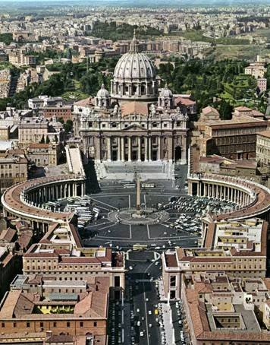

Pablo VI con la Constitución Apostólica "Regimini Ecclesiae Universae", del 15 de Agosto de 1967, dio una nueva forma. Suprimió la "Cancillería de los Breves Apostólicos" y cambió la tercera sección en un "Consejo para los Asuntos Públicos de la Iglesia".
Juan Pablo II con la "Pastor Bonus", dividió la Secretaría de Estado en dos secciones: la "Sección para los Asuntos Generales" y sección de "Relaciones con los Estados."
La "Secretaría de Estado" está dirigida por un Cardenal, el Secretario de Estado, que es el primer colaborador del Papa en el gobierno de la Iglesia y el que está en relación directa con todos los otros organismos. De él dependen las "Acta Apostolicae Sedis" y el "Annuario Pontificio".
La "Sección para las Relaciones con los Estados" lleva la política de la Iglesia con los Estados: Concordatos o acuerdos, representación ante Estados y organismos internacionales, relaciones, etc.

2.º Congregaciones romanas

Son organismos normalmente presididos por un Cardenal, pero que están constituidos por diversos consejos de obispos o cardenales consultores, por secretariados diversos y por oficinas variadas.

1. Congregación para la Doctrina de la fe.

Tiene su origen en la llamada "Sagrada Congregación Romana de la Universal Inquisición", fundada por Paulo III con la Constitución "Licet ab initio" del 21 de Julio 1542. Su objetivo fue defender a la Iglesia de las herejías. Es la más antigua de las Congregaciones vaticanas.
Pío X, con la Constitución "Sapienti consilio" del 29 de Junio de 1908, la denominó "Sagrada Congregación del Santo Oficio". Al termina el Concilio Vaticano II Pablo VI, con el Motu proprio "Integrae servandae" del 7 de Diciembre 1965, la reestructuró como está hoy.
Según la Constitución "Pastor bonus" tiene por fin tutelar la doctrina cristiana y hacerla conocer, junto con las buenas costumbres, a todos los católicos.
Tiene un Cardenal Prefecto, que al mismo tiempo es presidente de las tres comisiones que la forman: la Pontificia Comisión Bíblica, la Commisión Teológica Internacional y la Commisión para el "Catecismo de la Iglesia Católica", que formó el Papa el 1 de Marzo 1993.

2. Congregación para las Iglesias Orientales.

Se denominó el principio "de Propaganda Fide en el rito oriental". Fue erigida por Pío IX el 6 de Enero de 1862 con la Constitución Apostólica "Romani Pontifices". Benedetto XV la declaró autónoma el 1 de Mayo de 1917 con el Motu Proprio "Dei Providentis" y la llamó "Congregación para las Iglesias Orientales". Pablo VI, con la Constitución apostólica "Regimini Ecclesiae Universae" del 15 de Agosto 1967 la dio la forma actual.
Su competencia estaba en Motu Proprio "Sancta Dei Ecclesia" de Pío XI del 25 de Marzo de 1938: atender a los derechos y a la liturgia y ritos orientales.
Juan Pablo II en la "Pastor Bonus" la concedió atribuciones, por encima de los otros organismos en atención a sus circunstancias, en todo el Oriente cristiano formado por Egipto y el Sinaí, Eritrea y Etiopía, Albania, Bulgaria, Chipre, Grecia, Irán, Iraq, Líbano, Palestina, Siria, Jordania, Turquía.
Tiene tres comisiones: "Comisión especial para la Liturgia" con misión de promover el Código Canónico de Oriente; "Comisión para los Estudios sobre el Oriente Cristiano"; y "Commisión para la Formación del Clero y Religiosos de Oriente.

3. Congregación para el Culto y la disciplina de los Sacramentos.

Es resultado de la fusión de organismos anteriores (Congregación del culto divino instituida por Pablo VI con la Constitución Apostólica "Sacra Rituum Congregatio" del 8 de Mayo de 1969; y la Congregación de la Disciplina de los Sacramentos" instituida por Pío X con la Constitución Apostólica "Sapienti Consilio" del 29 de Junio de 1908. Pablo VI las fusionó con la Constitución Apostólica "Constans nobis studium" del 11 de Julio de 1975 con el nombre actual. Sobre todo sus mayores ocupaciones el cuidado de los libros litúrgicos oficial en la Iglesia, la promoción de la educación litúrgica en la Iglesia, los indultos o dispensas relativas al Sacramento del Orden, la resolución de matrimonios ratos no consumados.

4. Congregación para las Causas de los Santos.

Con la Constitución "Inmensa Aeterni Dei" del 22 de Enero de 1588 Sixto V creó la Sagrada Congregación de los Ritos, que estudiaba los procesos de canonización. Pablo VI, con la Constitución Apostólica "Sacra Rituum Congregatio" del 8 de Mayo de 1969 separó la Congregación de los Ritos en dos: una para el Culto Divino y otra para las Causas de los Santos. Tres oficinas tuvo la primera: la judicial, la del Promotor de la Fe y la históricojurídica.
La Constitución Apostólica "Divinus perfectionis magister" del 25 de Enero de 1983 de Juan Pablo II hizo una reforma en las causas de canonización. También con la Constitución Apostólica "Pastor Bonus" del 28 de Junio de 1988, cambió su funcionamiento.

5. Congregación para la evangelización de los pueblos.

Con la Bula "Inscrutabili Divinae" de 22 de Junio de 1622 de Gregorio XV tuvo comienzo la llamada Propaganda Fide, cuya acción estuvo regulada por documentos como las constituciones "Romanum decet" del 22 de Junio de 1622, "Cum inter multiplices" del 14 de Diciembre de 1622, "Cum nuper" del 13 de Junio de 1623 e "Immortalis Dei" del 1 de Agosto de 1627. De ella depende el Pontificio Colegio Urbano, fundado por Urbano VIII (1623-1644) en 1627 para formar seminaristas de países de misión.
Hasta 1926 tuvo su sede en llamado Palacio de Propaganda Fide en la Plaza de España. Tuvo siempre como misión prioritaria formar el clero nativo y formar a los sacerdotes venidos a Roma. La Universidad Urbaniana, (de Urbano VIII con la Bula "Immortalis Dei Filius" del 1 de Agosto 1627) fue su obras predilectas.
Con el Motu Proprio "Fidei Propagandae", del 16 de Octubre de 1962, Juan XXIII elevó el Ateneo a Universidad Pontificia con facultades de Teología, Filosofía, Derecho Canónico y Misionología. Puso un anejo Instituto de Catequesis Misionera con residencia en el Colegio Misionero "Mater Ecclesiae".
Tuvo su propia Tipografía, llamada Políglota, para editar libros en las lenguas de los países de misión. Hoy está unida, desde San Pío X, a la Tipografía Políglota de "Propaganda fide".
La erección de unas 1500 circunscripciones eclesiásticas, de las que unas 500 se hallan en el territorio de Oriente, es uno de los frutos de tiempos pasados. También dirige las "Obras Pontificias Misioneras" y el C.I.A.M. (Centro Internacional de Animación Misionera), en edificio construido junto al Colegio Urbano.
Después del Vaticano II; en la Constitución "Regimini Ecclesiae Universae" de Pablo del 15 de Agosto de 1967, la Congregación de Propaganda Fide tomó el nombre de "Congregación para la Evangelización de los pueblos"
La Obra de la Misiones Pontificias es la parte más activa de este Dicasterio. Ha asumido también las competencias de cuatro organismos o movimientos misioneros en la Iglesia.
- La obra de "Propagación de la fe", fundada en Lyon en 1822 por Pauline Jaricot para promover la cooperacion misionera de los cristianos y promover vocaciones autóctonas.
- La "Obra de San Pietro Apóstol" fundada por Bigard en Caen en 1889, para la formación de clero nativo.
- La Obra de la "Santa Infancia o Infancia misionera", fundada en 1843 por Mons. De Forbin Janson, Obispo de Nancy, para educar misioneramente.
- La "Unión Misionera", fundada en Italia por el P. Manna en 1916 para promover el sentido misionero entre sacerdotes.

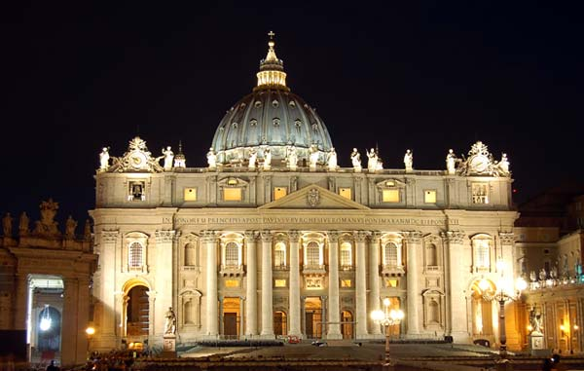

6. Congregación del Clero

Se llama así desde Pablo VI a la antigua "Sda. Congregación del Concilio", según la Constitución "Regimini Ecclesiae Universae" del 15 agosto de 1967. La primera provenía del Trento y fue instituida por Pío IV en la Constitución "Alias Nos" del 2 de Agosto de 1564.
Se hizo para cuidar la recta interpretación del Concilio de Trento. Gregorio XIII le aumentó sus atribuciones y Sixto V confió la vigilancia de los países.
Aunque pronto fue cambiando su misión de interpretar el Concilio de Trento, el nombre se conservó hasta el 31 de Diciembre de 1967. Pablo VI en la citada Constitución Apostólica renovó sus competencias y la orientó a todo lo relacionado con los sacerdotes.
La Constitución Apostólica "Pastor Bonus" la reorganizó en tres secciones:
1) La "Oficina del Clero", que rige iniciativas para fomentar la piedad y vigila las instituciones sacerdotales de todo tipo.
2) La "Oficina de Catequesis" para promover la preparación pastoral de los sacerdotes y regular las normas de la enseñanza de la catequesis. Ella concede la necesaria aprobación de la Santa Sede para los Catecismos y Directorios emanados por las Conferencias Episcopales. Y hace presente a la Iglesia en los foros internacionales de tipo educativo.
3) La "Oficina Administrativa", para la conservación y protección de los bienes temporales de la Iglesia: inmuebles, tasas, tributos, alienaciones.
Esta Congregación cuenta con unas Oficinas anexas:
1. El antiguo "Studio" instituido por Benedicto XV el 28 de octubre de 1919 para jóvenes sacerdotes.
2. El "Consejo Internacional para la Catequesis", autorizado por Paulo VI con carta del 7 de Junio de 1973, que tiene como fin favorecer el intercambio de experiencias, de estudiar los más importantes temas catequísticos.
3. Desde 1995 ha sido creado el Instituto "Sacrum ministerium" para la preparación de la responsables de formación permanente del clero.

7. Congregación de Religiosos.

Se denomina hoy "Congregación para los Institutos de vida consagrada y sociedades de vida apostólica". Fue fundada por Sixto V el 27 de Mayo de 1586, con el título de "Sagrada Congregación para las consultas de regulares", con la Constitución "Immensa".
En 1601 fue unida a la "Congregación de consulta de Obispos y prelados".
San Pío X con la Constitución "Sapienti consilio" del 29 de Junio de 1908 separó de nuevo las dos instituciones: la del clero y la de regulares.
Con la Constitución "Regimini Ecclesiae Universae" de Pablo VI, la Congregación de Religiosos fue denominada "Congregación para los Religiosos y los Institutos seculares". La "Pastor Bonus" cambió el título en "Congregación para los Institutos de vida consagrada y las Sociedades de vida apostólica".
Se ocupa de todo lo que se refiere a los Institutos de vida consagrada: Órdenes y Congregaciones religiosas, masculinas o femeninas, Institutos seculares.
Incluso a las Sociedades de vida apostólica, que ordinariamente son de seglares. Es también competente para lo que concierne a la vida eremita, las vírgenes consagradas y las nuevas formas de vida consagrada.
Su competencia se extiende a todos los aspectos de la vida consagrada: vida cristiana, vida religiosa, vida clerical. No tiene límites territoriales; algunas determinadas cuestiones de sus miembros se remiten, sin embargo, a la competencia de otras Congregaciones.

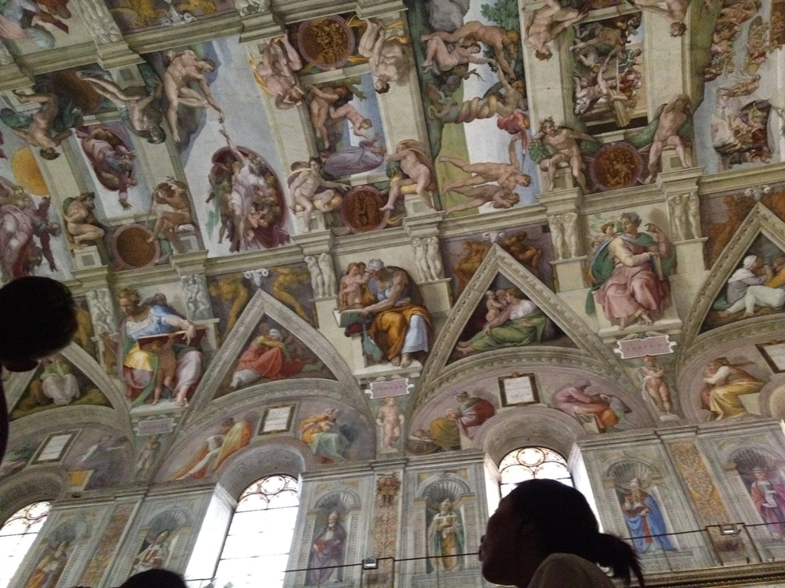

8. Congregación para la educación católica.

Con la Constitución "Immensa" de 1588, el Papa Sixto V erigió la "Congregación de las Universidades y estudios romanos" para Roma primero y luego para otras importantes universidades como las de Bolonia, París y Salamanca. León XII creó en 1824 la "Congregación de Estudios", para las escuelas del Estado Pontificio.
La Reforma de San Pío X en 1908 confirmó esta labor. Pero siete años más tarde, el Papa Benedicto XV erigió en la esa Congregación la sección para los seminarios y la denominó "Congregación de Seminarios y estudios universitarios".
En 1967, Pablo VI la llamó "Sagrada Congregación para la instrucción católica". El nombre actual de "Congregación para la Educación Católica" data de 1988 con la "Pastor Bonus".
Su autoridad abarca a tres sectores:
- Los seminarios (excepto los de Oriente) y casas de formación de religiosos e institutos seculares.
- Las universidades, facultades, institutos y escuelas de estudios superiores eclesiásticas y civiles que dependen de la Iglesia
- Las escuelas e instituciones educativas que dependen de autoridades eclesiásticas.

9 Congregación de los Obispos

Este dicasterio fue instituido por Sixto V con la Constitución "Immensa" del 22 de Enero de 1588, con el nombre de "Congregación para el erección de iglesias y edificios consistoriales". Luego se cambió el nombre den "Sda. Congregación Consistorial".
San Pío X, con la Constitución "Sapienti Consilio" del 29 de Junio de 1908, la asignó la competencia de elegir a los Obispos y estudiar la erección de nuevas Diócesis y Seminarios.
Con la Constitución Apostólica "Regimini Ecclesiae Universae" del 15 de Agosto de 1967 de Pablo VI la dio el nombre de "Sda. Congregación de los Obispos" y se determinó sus competencia sobre todo en lo relativo a los Obispos.
Desde la "Pastor Bonus" se centro la labor de esta Congregación en la organización de Diócesis, en los nombramientos episcopales y en la solución de problemas de competencias entre las iglesias particulares.

3º. Los otros organismos

La Santa Sede gobierna religiosamente todo el mundo católico y se relaciona con todas las religiones y gobiernos de la tierra. Ello supone muchas labores y precisa también de muchos organismos.
Además de la Secretaría General y de las Congregaciones que actúan al estilo de los ministerios, cuenta con otros centrales, entre los que cabe citar los siguientes y más importantes.

a) Los Consejos pontificios

Como el nombre indica, son "consejos", que quiere decir organismos no de decisión sino de propuesta a la autoridad, a la del Papa en primer lugar y a las otras autoridades de gobierno como son las Congregaciones.

La existencia de estos Consejos dependen de la voluntad del Papa, su constitución, los temas que estudia y sobre los que aconseja, su duración y el nivel de sus sugerencias
Los que estaban funcionando a finales del siglo XX en forma permanente eran:
- Consejo de Laicos. Se entiende por tales los seglares con su experiencia directa en cuestiones civiles: derecho, economía, ciencia, política.
- Consejo para la Promoción de la Unidad de los Cristianos. Se relaciona sobre todo con las Iglesias de Oriente.
- Comisión para las relaciones religiosas con el Judaísmo.
- Consejo de la Familia. Se interesa por los problemas del hogar, del matrimonio y de los derechos paternos.
- Consejo Justicia y Paz. Es consejo la estudiar las cuestiones de la paz por medio de la vida justa entre los pueblos y entre las personas.
- Consejo "Cor Unum". Para fomentar la caridad y participar en campañas humanitarias y de compasión para con los necesitados en diversos lugares
- Consejo Pastoral de los Emigrantes e Itinerantes, que intenta determinar los mejores modo de ayuda eclesial a los desplazados por diversos motivos.
- Consejo Pastoral de los Agentes Sanitarios, para estudiar aspectos relacionados con la salud.
- Consejo de Textos Legislativos, o consejo jurídico para analizar los aspectos y actuaciones legales de la Iglesia en relación al Derecho internacional y eventualmente en aspectos locales.
- Consejo para el Diálogo Interreligioso, que pretende fomentar las relaciones con los no creyentes.
- Consejo de Cultura, para clarificar la labor de la Iglesia ante los movimientos ideológicos, artísticos y sociales.
- Consejo sobre Comunicaciones Sociales, para reflexionar sobre el valor de los medios de comunicación.

b) Comisiones

Son grupos de estudio y de orientación de determinados aspectos humanos que afectan a la Iglesia. No son meros consejos sino responsables de trabajos encomendados ocasional o permanentemente. Hay varias estabilizadas
- Pontificia Comisión "Ecclesia Dei", que actúa en asuntos sociales según misiones confiadas por el Papa.
- Pontificia Comisión para los Bienes Culturales de la Iglesia. Estudia y se responsabiliza de las riquezas culturales y sociales y la colaboración con los estados o con organismos internacionales.
- Pontificia Comisión para Arqueología Sagrada. Orienta las investigaciones arqueológicas y eventualmente participa en ellas si tienen que ver con lo cristiano.
- Pontificia Comisión Bíblica. Estudia y colaborar en los trabajos bíblicos con los grupos y expertos no católicos.
- Comisión Teológica Internacional. Analiza el alcance de las teorías o de las opiniones teológica y determina el grado de compatibilidad con el dogma católico de las opiniones de los teólogos.
- Comisión Interdicasterial para el Catecismo de la Iglesia Católica. Desde su publicación examina, alienta, interpreta, aconseja, temas y cuestiones que tengan que ver con el Catecismo pontificio de 1992
- Pontificia Comisión para América Latina. Estudia, por su importancia numérica y demográfica, todo lo que tiene que ver con la vida de la Iglesia en Latinoamérica.

c). Academias

Son centros de estudios teóricos que tienen por misión aportar y hacer progresar determinados campos que tienen que ver con el mensaje cristiano en su relación con las ciencias humanas
- La Academia Pontificia de Ciencias, se preocupa por armonizar el progreso científico (astronómico, físico, químico, biomédico, etc.) con todo lo que tiene que ver con el Evangelio.

- La Academia Pontificia de Ciencias Sociales. Se centra su trabajo en todo lo relacionado con la convivencia y la comunicación: Sociología, Derecho, Psicología, Historia, etc.

- La Academia Pontificia del Culto a los Mártires. Estudia los aspectos religiosos de las muertes antiguas y modernas por cuestión religiosa, sobre todo la realidad histórica de muchos nombres llegados desde tiempos antiguos.

- La Academia de la Vida, que está encargada de estudiar objetivamente todos los problemas de bioética, desde el nacimiento a la muerte, en clave cristiana y evangélica.

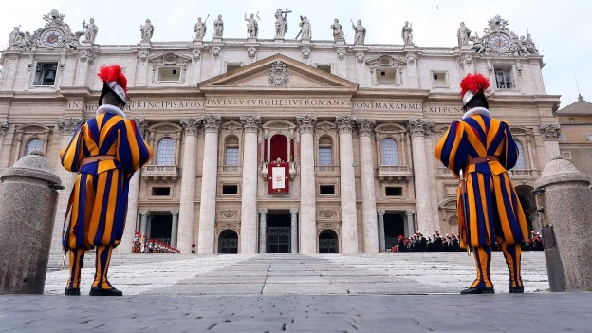

4º . Los otros organismos
Los hay judiciales, para determinar la licitud de determinadas actuaciones, los hay sociales y los hay de organización material de la Iglesia

Tribunales

Tres tipos de tribunales con tres misiones específicas tiene la Santa Sede.

Penitenciaría Apostólica

Tiene por juzgar las sanciones impuestas por la Iglesia local o por el Papa y acoger peticiones de indulto o de levantamiento de pena. Estudia las dispensas de la ley que pueden conceder una actividad y determina si es justa. Funciona desde fines del siglo XII, cuando había ya un Cardenal que confesaba en nombre del Papa y se llamaba "Penitenciario". Existió bajo Honorio III (1216-1227) y se llamó "Penitenciario mayor" con Clemente V.
San Pío V reformó esa Penitenciaría el 23 de Abril de 1569. Añadió asesores, siempre un teólogo, que había de ser jesuita, y un canonista. Benedicto XIV el en 1744 y Pío X en 1908 reformaron las atribuciones del Penitenciario. Pío XI con la Constitución "Quae divinitus" del 25 de Marzo de 1935) rehizo el tribunal.
La Constitución "Pastor Bonus" de 1988 le dio la forma actual. Sus procesos se rigen por el mismo esquema: recepción de denuncias o investigación del tribunal por sí mismo; examen de datos u personas; testimonios de cargo o de descargo; sentencia apelable a instancias superiores.

. Supremo Tribunal de la Signatura Apostólica.
Signatura equivale a firma. Desde el siglo XIII funcionó una Signatura para recibir suplicas o peticiones al sumo pontífice de justicia, de gracia, de indultos, etc. Eugenio IV (1471-84) fue el primero que se reservó para si algunos tipos de peticiones.
Sixto IV (1471-84), Alejandro VI (1493) y Julio II (1503-13) fueron los papas más activos en reservarse peticiones para una respuesta personal.
Alejandro VII creo un colegio de consulta para el enjuiciamiento de caso y para consulta en sus decisiones. Ese consejo consultivo se convirtió en el "Tribunal de la Signatura de gracia" con el Papa Sixto V el 22 de Enero de 1588.
Pío X con la Constitución "Sapienti Consilio" del 29 de Junio de 1909 lo organizó casi definitivamente. Y la "Pastor Bonus" determinó las competencias y formas procesuales actuales.
Tribunal de la Rota Romana.

Tuvo inicia en la Cancillería Apostólica y se centró preferentemente en causas matrimoniales de legitimidad, de nulidad o de resolución de conflictos de competencia.
Con Inocencio IV y el Primer Concilio de Lyon se formalizó la actuación de cada uno de sus miembros.
Juan XXII en 1331 con la Constitución "Ratio iuris" determinó sus funciones y su reglamento. El nombre de Rota se derivó del edificio circular en el cual realizaban las reuniones sus miembros.
Los jueces fueron 12 desde Sixto IV en 1472. Benedetto XIV determinó sus competencias con la Constitución "Iustitiae et pacis" en 1747.
Las normas actuales se rigen por el Reglamento publicado por Juan Pablo II el 7 de Febrero de 1994. Esencialmente es tribunal de apelación en las causas matrimoniales que se dirimen en los tribunales diocesanos o nacionales, donde existen.
Cuenta con un "Estudio Rotal" para preparar personas competentes en Derecho eclesiástico, abogados o jueces.

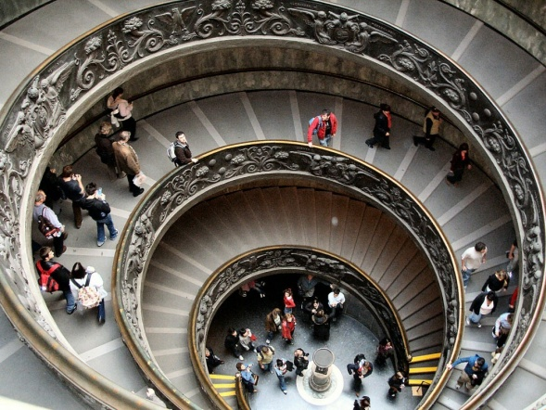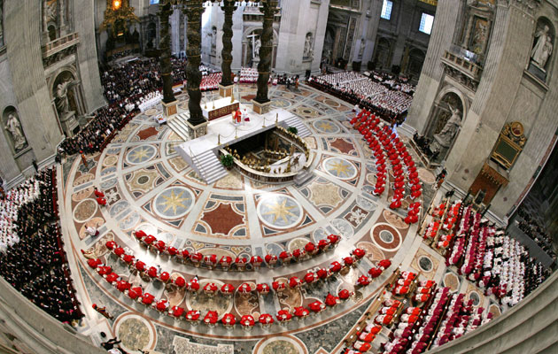

Oficinas y Servicios

En todo lo que se refiere a la administración y mantenimientos material y disciplinario de la Santa Sede, existes diferentes oficinas y servicio.

Guardia pontificia

Se remonta al siglo XIV en que soldados suizos y extranjeros estaban al servicio de la Santa Sede. Fue Julio II quien el 21 de Enero de 1505 pidió a los Estados Confederados de la Alta Alemania de enviaran a Roma 200 soldados para custodiar los palacios pontificios.
El compromiso duró hasta hoy. Cuando el Papa tuvo que huir o defenderse de las invasiones extranjeras, los Guardias Suizos fueron siempre fieles, como en el saqueo del 6 de Mayo de 1527 por las tropas de Carlos V, en el que murieron 147 de los 200 guardias defensores, aunque consiguieron llevar a Clemente VII en el Castillo de San Angelo.
La Guardia Suiza fue reorganizada por última vez el 5 de Abril de 1979.
Su misión es mantener el orden en la ciudad del Vaticano y proteger al Papa y a quien se acoge a la hospitalidad vaticana.

Oficinas

Son servicios administrativos que reciben las órdenes de funcionamiento de los organismos superiores.

Limosnería Vaticana. La oficina que se encarga de gestionar las limosnas que recibe el Papa o los organismos vaticanos con fin benéficos y de seleccionar las peticiones que se hacen llegar a Roma desde diversos lugares del mundo

Oficina de asuntos laborales. El servicio administrativo de todo el personal que trabaja en el Vaticanos en labores materiales: comedores, limpieza, reparaciones, mantenimiento de inmuebles, personas asalariadas.

Fábrica de San Pedro. Especial oficia para el mantenimiento de todas las obras del edificio del Vaticano, tanto las que están en el Estado como tal, como de las que dependen del Papa en roma y que tienen carácter de extraterritorialidad.

Oficina para visitas. A las excavaciones vaticanas. Facilita la visita a la necrópolis escavada en tiempos de Pío XII en el subsuelo de la basílica, en donde la tradición coloca el sepulcro de Pedro.
- Peregrinación a la Sede de Pedro. Es la administración que orienta, dirige y controla las peregrinaciones oficiales a Roma con actos programados en la basílica de S. Pedro.
- Instituciones y Servicios. Los que de alguna forma contribuyen y aportan al mantenimiento de fondos, escritos y servicios artísticos.
- Instituto de obras religiosas. Es el tipo de banco interno que rige las finanzas vaticanas, ingresos y gastos, inversiones y pago de salarios. Se le conoce con las siglas I.O.R.
Es la forma religiosa conectada con el llamado Banco Ambrosiano que, a pesar de dificultades ocasionales y escándalos periodísticos, realiza en el vaticano una función económica imprescindible.

Librería Editora Vaticana

Editorial propia del Vaticano que edita los documentos y los textos propios. Es propiedad legal de la Santa Sede.

Tipografía Vaticana. Imprenta o servicio reservado que materialmente imprime los documentos del Vaticano evitando cualquier filtración inoportuna de documentos.
Pontificio Instituto de Música Sacra. Centro especializado en música sagrada y destinado a preparar profesionales en la música religiosa
Capilla Musical Pontificia "Sixtina". Coro musical destinado preferentemente a la animación religiosa y artística en las ceremonias vaticanas.
Servicios de difusión. De alguna forma pertenecen a la curia los servicios informativos y los organismos que los promocionan.
- Acta Apostolice Sedis. Es la publicación oficial que recoge todos los actos, documentos y manifestaciones con carácter oficial en la Iglesia.
- L'Osservatore Romano. El periódico oficioso de la Santa Sede que se edita en diversos idiomas.
- La Radio Vaticana. Emisora que diariamente emite noticias y datos sobre la Iglesia católica en múltiples lengua en su emisión de Onda corta.
- Televisión Vaticana. Emisora de Programas religiosos teleemitidos.

Educación e Información

El conocimiento de todos estos elementos humanos y de toda la organización eclesial, además de la cultura social que proporciona, hace posible entender mejor la realidad de la Iglesia y el valor objetivo que tiene su Sede Central establecida en Roma.

La Iglesia se halla encarnada en el mundo y por especial voluntad divina Pedro fue a roma, capital del Imperio, y en Roma entregó su vida por el Maestro.

Los católicos no se hacen problema especial de una localización concreta, pero respetan la voluntad divina. Aman a Jerusalén y a Palestina, por ser la tierra de Jesús, aman a Roma por ser el centro de gobierno humano del a Iglesia de origen divina. Y se sientes encarnado con la Iglesia en todo el mundo por que la Iglesia se halla extendida por el universo entero.

¿Sirven todos los elementos de la estructura vaticana para la nueva evangelización?¿Da idea de burocracia numerosa, en ocasiones ineficaz y poco actualizadas? ¿Se perciben los servicios administrativos de tantos organismos como apoyos a la misión de la Iglesia o acaso como estorbo?
Son interrogantes de los tiempos nuevos que no son fáciles de responder?

